TRƯỜNG ĐẠI HỌC CÔNG NGHỆ SÀI GÒN
KHOA CÔNG NGHỆ THÔNG TIN
--oOo--

ĐỒ ÁN THỰC TẬP CHUYỂN NGÀNH

Tên đề tài:

Xây dựng ứng dụng điểm danh sinh viên bằng hình ảnh
sử dụng rekognition Aws

Người hướng dẫn: Ths. Trần Văn Hùng
Sinh viên thực hiện:
- Nguyễn Hùng Thanh Sơn

TP.HỒ CHÍ MINH -NĂM 2025

Để hoàn thành đồ án này, bên cạnh sự nỗ lực của bản thân/nhóm, chúng em đã nhận được sự quan tâm, động viên và hướng dẫn tận tình từ quý Thầy Cô, gia đình và bạn bè.
Lời đầu tiên, em xin gửi lời cảm ơn chân thành đến Ban Giám hiệu Trường Đại học Công nghệ Sài Gòn (STU) cùng quý Thầy Cô trong Khoa Công nghệ Thông tin đã tạo điều kiện thuận lợi, trang bị cho em những kiến thức nền tảng quý báu trong suốt quá trình học tập tại trường. Đây chính là hành trang vững chắc để em có thể thực hiện đề tài này.
Đặc biệt, em xin bày tỏ lòng biết ơn sâu sắc nhất đến Thầy Trần Văn Hùng. Thầy đã tận tình hướng dẫn, hỗ trợ, định hướng giải pháp và đưa ra những lời khuyên chuyên môn quý giá giúp em giải quyết các bài toán khó khăn khi triển khai hệ thống trên nền tảng Cloud AWS.
Cuối cùng, em xin cảm ơn gia đình và bạn bè đã luôn bên cạnh động viên, chia sẻ những khó khăn trong suốt thời gian thực hiện đồ án.
Mặc dù đã cố gắng hết sức để hoàn thiện đề tài, nhưng do giới hạn về kiến thức và thời gian, đồ án chắc chắn không tránh khỏi những thiếu sót. Em rất mong nhận được sự thông cảm và những ý kiến đóng góp quý báu từ quý Thầy Cô để đề tài được hoàn thiện hơn cũng như để em rút ra những kinh nghiệm thực tế cho công việc sau này.

LỜI CẢM ƠN

Catalog
Chương 1. GIỚI THIỆU 1
1.1 ĐẶT VẤN ĐỀ 1
1.2 MỤC TIÊU ĐỀ TÀI 2
Chương 2. MÔ TẢ NGHIỆP VỤ 4
2. TỔNG QUAN 4
2.1.1 Giới thiệu 4
2.2 CÔNG NGHỆ SỬ DỤNG 7
2.4. Phân tích yêu cầu: 9
Chương 3. THIẾT KẾ 14
3.1. Mô hình dữ liệu 14
3.2. Mô hình xử lý 17
3.3. Hệ thống màn hình 27
3.4. Hệ thống báo biểu 36
3.6 Quy trình thực hiện trên rekoginiton 40
1/ Quy trình tạo mẫu 40
2/ Quy trình điểm danh 42
3.7 Các công nghệ viết trên cloud aws 44
Chương 4.CHẠY THỬ NGHIỆM 45
4.4.Các giai đoạn thực thi trên aws: 47
4.4.1 Cơ sở định giá: 47
4.5 Hình ảnh minh chứng train 72 sinh viên 51
Chương 5.KẾT LUẬN 54
5.1. Kết quả đối chiếu với mục tiêu 54
5.2. Các vấn đề còn tồn đọng 55

Chương 1. GIỚI THIỆU
  - ĐẶT VẤN ĐỀ
    - Giới thiệu bối cảnh chung của xã hội hay của đơn vị khai thác
Những nhu cầu hay những khó khăn gặp phải hằng ngày.
- Trong bối cảnh chuyển đổi số mạnh mẽ hiện nay, việc ứng dụng Công nghệ thông tin vào quản lý giáo dục, đặc biệt là trong các hoạt động giám sát thi cử, đã trở thành một yêu cầu cấp thiết nhằm nâng cao chất lượng và tính minh bạch. Các trường đại học (ĐH) đang tìm kiếm giải pháp để tự động hóa các quy trình thủ công, giảm thiểu sai sót và tăng cường an ninh.

- Đơn vị khai thác: Hệ thống được xây dựng nhằm phục vụ công tác quản lý phòng đào tạo khoa công nghệ thông tin, phòng khảo thí và giám sát thi cử tại các trường ĐH, như Trường Đại học Công Nghệ Sài Gòn.

    - Sự phát triển công nghệ
- Trí tuệ Nhân tạo (Artificial Intelligence - AI) và Học sâu (Deep Learning):
- Sự ra đời của các mô hình học sâu cho phép máy tính xử lý và phân tích hình ảnh với độ chính xác tiệm cận hoặc vượt qua khả năng của con người.
- Nhận dạng khuôn mặt (Facial Recognition): Công nghệ này sử dụng các thuật toán để trích xuất các đặc điểm độc đáo (vector đặc trưng) trên khuôn mặt và so sánh chúng với cơ sở dữ liệu khuôn mặt đã được đăng ký. Điều này đảm bảo việc xác thực danh tính thực của thí sinh ngồi trong phòng thi, khắc phục hoàn toàn nhược điểm của các phương pháp truyền thống như điểm danh bằng QR Code, vốn dễ bị gian lận hộ.
-Điện toán Đám mây (Cloud Computing):
- Các nền tảng điện toán đám mây hàng đầu như Amazon Web Services (AWS) cung cấp dịch vụ AI chuyên biệt, cụ thể là AWS Rekognition, cho phép xử lý khối lượng lớn dữ liệu hình ảnh một cách nhanh chóng, linh hoạt và với chi phí tối ưu.
- Sử dụng Cloud giúp hệ thống có khả năng mở rộng (Scalability) tự động, dễ dàng đáp ứng được số lượng yêu cầu điểm danh tăng
- đột biến trong giờ cao điểm thi cử mà không cần đầu tư phần cứng đắt đỏ.
  - MỤC TIÊU ĐỀ TÀI
    - Mục tiêu
Dự án này nhằm mục tiêu phát triển một hệ thống thông tin hoàn chỉnh, tự động và bảo mật, phục vụ cụ thể cho công tác coi thi tại trường đại học.
Các mục tiêu chính bao gồm:
- Tự động hóa điểm danh: Xây dựng ứng dụng di động cho phép giám thị chụp ảnh thí sinh trong phòng thi, tự động gửi ảnh lên hệ thống đám mây (AWS) để xử lý.
- Xác thực danh tính bằng AI: Ứng dụng dịch vụ Amazon Rekognition để so sánh khuôn mặt trong ảnh chụp với cơ sở dữ liệu khuôn mặt đã đăng ký trước của sinh viên.
- Nâng cao chất lượng: Trả về kết quả nhận dạng (danh tính sinh viên) cho giám thị một cách nhanh chóng, tăng cường tính chính xác và tốc độ điểm danh.
- Giảm thiểu gian lận: Thiết lập cơ chế xác thực danh tính thực, loại bỏ khả năng điểm danh hộ, giúp giảm thiểu gian lận và giảm tải công việc thủ công cho giám thị.
    - Phạm vi thực hiện

a. Đối tượng sử dụng (Actors)
Hệ thống tập trung vào hai nhóm người dùng chính và một đối tượng tác động:
- Quản trị viên (Admin): Chịu trách nhiệm quản lý dữ liệu sinh viên, cấu hình kỳ thi, phân công giám thị, và giám sát toàn bộ hệ thống.
- Giám thị (Proctor): Sử dụng ứng dụng di động để xác thực danh tính sinh viên trực tiếp tại phòng thi.
- Sinh viên: Là đối tượng được kiểm tra danh tính (không trực tiếp tương tác với ứng dụng).

b. Phạm vi chức năng
Hệ thống tập trung vào hai nhóm chức năng cốt lõi:
- Nhóm chức năng Quản trị: Quản lý tài khoản giảng viên, quản lý dữ liệu sinh viên (bao gồm tải ảnh chuẩn), và quản lý lịch thi (tạo, sửa, phân công).
- Nhóm chức năng Điểm danh (Cốt lõi): Cho phép giám thị xem danh sách phòng thi được phân công, kích hoạt camera, chụp ảnh, và nhận kết quả nhận dạng từ hệ thống AWS Rekognition.

c. Phạm vi công nghệ và Triển khai
- Công nghệ AI: Sử dụng dịch vụ Amazon Rekognition để nhận dạng khuôn mặt.
- Môi trường: Hệ thống được thiết kế để triển khai trong môi trường mạng nội bộ của trường đại học.
- Ứng dụng di động: Ứng dụng giám thị hoạt động tại các phòng thi, khu vực thi đã được xác định trước trong phạm vi trường học.

Chương 2. MÔ TẢ NGHIỆP VỤ

2. TỔNG QUAN

2.1.1 Giới thiệu
2.1.1.1 Giới thiệu chung về đơn vị:
Đơn vị khai thác và áp dụng hệ thống chính là khoa công nghệ thông tin Trường Đại học Công Nghệ Sài Gòn (Saigon Technology University – STU), một tổ chức giáo dục đại học có quy mô, với số lượng sinh viên và giảng viên đông đảo thuộc nhiều Khoa khác nhau.
Là một đơn vị đào tạo , STU thường xuyên tổ chức các kỳ thi quan trọng (thi giữa kỳ, thi cuối kỳ, thi tốt nghiệp) diễn ra đồng thời tại nhiều phòng thi và cơ sở khác nhau. Sự gia tăng về quy mô đào tạo đòi hỏi hệ thống quản lý thi cử phải đạt độ chính xác cao, hiệu suất xử lý nhanh và có tính bảo mật nghiêm ngặt.
Hệ thống điểm danh bằng hình ảnh được xây dựng nhằm phục vụ trực tiếp cho các bộ phận sau của Trường:
- Phòng Đào tạo/Phòng Khảo thí: Bộ phận chịu trách nhiệm chính trong việc lập lịch thi , phân công giám thị , quản lý dữ liệu sinh viên , và xuất báo cáo điểm danh cuối kỳ. Các cán bộ tại đây sẽ sử dụng hệ thống với vai trò Quản trị viên (Admin).
- Giảng viên/Giám thị: Là những cán bộ được phân công trực tiếp thực hiện công tác coi thi. Họ sẽ sử dụng Ứng dụng di động để xác thực danh tính sinh viên tại cửa phòng thi.
Mục tiêu chung của việc áp dụng hệ thống là đảm bảo tính công bằng, minh bạch trong hoạt động thi cử, đồng thời giảm thiểu gánh nặng công việc thủ công cho cán bộ quản lý và giám thị.
2.1.1.2 Chức năng:
Hệ thống được thiết kế để thực hiện các chức năng cốt lõi sau, phục vụ toàn bộ quy trình từ chuẩn bị kỳ thi đến kết thúc điểm danh và xuất báo cáo:

- Nhóm chức năng dành cho Quản trị viên (Admin)
Admin là người quản lý toàn bộ hệ thống (Cán bộ quản lý phòng đào tạo/phòng khảo thí).

- Quản lý Tài khoản (Giảng viên/Giám thị): Cho phép tạo, sửa, xóa tài khoản của giảng viên/giám thị.
- Quản lý Dữ liệu Sinh viên:
- Thêm/Cập nhật thông tin chi tiết của sinh viên (Họ tên, MSSV, Lớp).
- Tải lên và quản lý ảnh "chuẩn" (training data) của sinh viên để đăng ký vào AWS Rekognition Collection.
- Quản lý Lịch thi :
- Tạo/Sửa/Xóa lịch thi (bao gồm môn học, ngày, giờ, phòng thi, học kỳ).
- Phân công giám thị (giảng viên) coi thi tại một phòng thi/ca thi.
- Quản lý Báo cáo & Giám sát:
- Xem trạng thái điểm danh theo thời gian thực của các phòng thi.
- Xuất báo cáo thống kê sinh viên có mặt, vắng mặt sau khi buổi thi kết thúc.

B. Nhóm chức năng dành cho Giám thị (Proctor)
Giám thị là người trực tiếp sử dụng ứng dụng di động để xác thực danh tính sinh viên tại phòng thi.
- Quản lý Xác thực: Đăng nhập/Đăng xuất vào ứng dụng di động bằng tài khoản được cấp.
- Quản lý Ca thi được phân công: Xem danh sách các ca thi/phòng thi mà mình được phân công trong ngày.
- Thực hiện Điểm danh:
- Chọn một ca thi/phòng thi để bắt đầu điểm danh.
- Kích hoạt giao diện camera và chụp ảnh khuôn mặt sinh viên.
- Ứng dụng gửi ảnh lên máy chủ, hệ thống gọi API AWS Rekognition để tìm kiếm khuôn mặt.
- Nhận kết quả, độ chính xác, hiển thị thông tin và tự động cập nhật trạng thái "Đã có mặt" cho sinh viên.
- Xử lý Ngoại lệ:
- Cho phép Giám thị tìm kiếm sinh viên theo MSSV hoặc Tên trong danh sách.
- Cho phép đánh dấu "Có mặt" thủ công cho sinh viên sau khi đã kiểm tra thẻ sinh viên/CMND (khi AI nhận diện sai).
- Hoàn tất Phiên: Giám thị chọn "Kết thúc" phiên coi thi để hệ thống chốt danh sách và lưu vào CSDL.
2.1.1.3 Lãnh vực hoạt dộng:
Hệ thống "Ứng dụng điểm danh sinh viên bằng hình ảnh sử dụng AWS Rekognition" hoạt động trong lĩnh vực cốt lõi của các cơ sở giáo dục đại học, bao gồm:
- Quản lý Khảo thí và Thi cử:
- Đây là lĩnh vực trọng tâm nhất, nơi hệ thống đóng vai trò trực tiếp trong việc xác thực danh tính thí sinh và ghi nhận trạng thái tham dự kỳ thi.
- Các hoạt động chính bao gồm lên lịch thi, phân công giám thị, và chốt biên bản điểm danh điện tử.
- Quản lý Dữ liệu Sinh viên và Giảng viên (Data Management):
- Hệ thống tham gia vào việc quản lý hồ sơ sinh viên (MSSV, Họ tên, Lớp) và đặc biệt là quản lý dữ liệu ảnh khuôn mặt "chuẩn" để nạp vào dịch vụ nhận dạng của AWS.
- Quản lý thông tin tài khoản và phân quyền cho giảng viên/giám thị.
- Công nghệ và Ứng dụng AI (Technology Application):
- Lĩnh vực hoạt động mở rộng ra công nghệ, sử dụng nền tảng điện toán đám mây Amazon Web Services (AWS) và dịch vụ AWS Rekognition để xử lý các nghiệp vụ nhận dạng khuôn mặt.
- Ứng dụng hoạt động trên thiết bị di động (Mobile App) tại các phòng thi, liên tục giao tiếp với máy chủ Backend và dịch vụ Cloud.
2.1.1.4 Cơ cấu tổ chức:
- Ban Giám hiệu:
- Là cấp lãnh đạo cao nhất, chịu trách nhiệm chỉ đạo chung, phê duyệt kế hoạch tổ chức thi và giám sát chất lượng đào tạo.
- Phòng Đào tạo / Phòng Khảo thí (Đóng vai trò Admin):
- Đây là bộ phận trung tâm vận hành hệ thống.
- Chức năng: Quản lý toàn bộ cơ sở dữ liệu sinh viên, lên kế hoạch lịch thi, phân công phòng thi và giám thị. Chịu trách nhiệm xử lý các báo cáo điểm danh sau kỳ thi.
- Các Khoa chuyên môn (Ví dụ: Khoa Công Nghệ Thông Tin):
- Phối hợp với Phòng Đào tạo để tổ chức thi.
- Quản lý đội ngũ giảng viên tham gia công tác coi thi.
- Đội ngũ Giảng viên / Cán bộ coi thi (Đóng vai trò Giám thị):
- Là nhân sự trực tiếp thực hiện quy trình nghiệp vụ tại phòng thi.
- Chức năng: Sử dụng ứng dụng trên thiết bị di động để điểm danh, đối chiếu danh tính sinh viên và giữ gìn trật tự phòng thi.
- Sinh viên:
- Là đối tượng được quản lý và phục vụ trong hệ thống. Sinh viên có trách nhiệm cung cấp dữ liệu hình ảnh (đăng ký khuôn mặt) và tuân thủ quy trình điểm danh trước khi vào phòng thi.

2.2 CÔNG NGHỆ SỬ DỤNG
1. Ngôn ngữ lập trình & Framework
- PHP (Laravel Framework):
Mô tả: Laravel là một framework PHP mã nguồn mở mạnh mẽ và phổ biến. Hệ thống sử dụng Laravel để xây dựng Backend API (Application Programming Interface), chịu trách nhiệm xử lý các nghiệp vụ logic như xác thực người dùng, quản lý lịch thi, và giao tiếp với các dịch vụ của AWS.
Lý do chọn: Cung cấp cấu trúc mã rõ ràng (MVC), hỗ trợ bảo mật cao và dễ dàng tích hợp với các thư viện bên thứ ba.
- JavaScript:
Mô tả: Ngôn ngữ lập trình chạy trên phía client, được sử dụng để xử lý các tương tác trên giao diện người dùng (Frontend) của trang quản trị Admin.
2. Cơ sở dữ liệu (Database)
- MySQL (tích hợp trong WampServer):
- Mô tả: Hệ quản trị cơ sở dữ liệu quan hệ mã nguồn mở. Hệ thống sử dụng MySQL để thiết kế và lưu trữ toàn bộ dữ liệu có cấu trúc như: hồ sơ sinh viên, thông tin giảng viên, lịch thi và nhật ký điểm danh.
- Môi trường triển khai:
- Môi trường phát triển (Local): Sử dụng WampServer (Windows, Apache, MySQL, PHP) để khởi tạo server ảo và quản trị cơ sở dữ liệu MySQL thông qua công cụ đi kèm là phpMyAdmin.
- Môi trường thực tế (Production): Dữ liệu sẽ được đồng bộ lên MySQL Server của nhà cung cấp Hosting hoặc Cloud Server

3.Công nghệ Điện toán đám mây (Cloud Services - AWS):
Đây là thành phần cốt lõi tạo nên tính năng thông minh của hệ thống.
- Amazon Rekognition:
Mô tả: Dịch vụ phân tích hình ảnh và video dựa trên công nghệ học sâu (Deep Learning) của Amazon.
Ứng dụng trong đồ án: Sử dụng API SearchFacesByImage để so sánh khuôn mặt được chụp từ ứng dụng giám thị với cơ sở dữ liệu khuôn mặt sinh viên đã đăng ký (Collection) để xác định danh tính
- Amazon S3 (Simple Storage Service):
Mô tả: Dịch vụ lưu trữ đối tượng với khả năng mở rộng và bảo mật cao.
Ứng dụng trong đồ án: Dùng để lưu trữ các tệp hình ảnh khuôn mặt của sinh viên (ảnh gốc dùng để training) và ảnh chụp check-in thực tế tại phòng thi.
- AWS IAM (Identity and Access Management):
Mô tả: Dịch vụ quản lý quyền truy cập.
Ứng dụng trong đồ án: Giúp quản lý và cấp quyền bảo mật cho Backend Server, đảm bảo chỉ ứng dụng được ủy quyền mới có thể gọi API Rekognition hoặc truy cập ảnh trong S3.

4. Môi trường phát triển & Triển khai
- Docker (Khuyến nghị):
- Mô tả: Nền tảng container hóa giúp đóng gói ứng dụng và môi trường chạy (Backend, Database) vào các container độc lập. Giúp việc triển khai đồng bộ giữa môi trường phát triển (Local) và môi trường thực tế (Production).
- Thiết bị di động (Mobile Devices):
- Mô tả: Các thiết bị chạy hệ điều hành Android (phiên bản 8.0 trở lên) hoặc iOS (phiên bản 13 trở lên).
- Vai trò: Đóng vai trò là thiết bị đầu cuối (Terminal) dành cho Giám thị để thực hiện thao tác chụp ảnh và nhận kết quả điểm danh.

2.4. Phân tích yêu cầu:
2.4.1 Các quy trình, nghiệp vụ
Hệ thống được vận hành dựa trên hai luồng quy trình nghiệp vụ chính: quy trình thiết lập dữ liệu thi cử (dành cho Quản trị viên) và quy trình thực hiện điểm danh tại phòng thi (dành cho Giám thị).

a. Quy trình Quản lý Lịch thi và Phân công (Dành cho Admin)
Đây là quy trình khởi tạo dữ liệu đầu vào, đảm bảo thông tin về ca thi và nhân sự được thiết lập chính xác trước khi kỳ thi diễn ra.
- Mô tả quy trình:
- Đăng nhập: Quản trị viên (Admin) đăng nhập vào hệ thống quản trị trên nền tảng Web.
- Quản lý sinh viên: Admin cập nhật danh sách sinh viên và tải lên ảnh khuôn mặt "chuẩn" (Training Data) để nạp vào AWS Rekognition Collection .
- Tạo lịch thi: Admin tạo mới lịch thi bao gồm các thông tin: Môn thi, Ngày giờ, Phòng thi và Học kỳ .
- Phân công giám thị: Admin chọn giám thị từ danh sách tài khoản có sẵn và gán vào lịch thi cụ thể.
- Lưu trữ: Hệ thống kiểm tra ràng buộc (trùng giờ, trùng phòng) và lưu thông tin vào cơ sở dữ liệu.
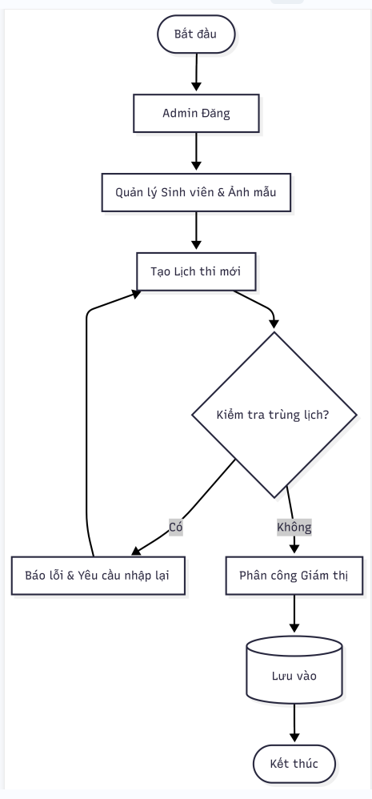

b. Quy trình Thực hiện Điểm danh (Dành cho Giám thị)
Đây là quy trình nghiệp vụ cốt lõi, sử dụng công nghệ rekognition để xác thực danh tính sinh viên tại cửa phòng thi.
- Mô tả quy trình:
- Chuẩn bị: Giám thị đăng nhập vào ứng dụng di động và chọn phòng thi được phân công . Hệ thống tải danh sách sinh viên của phòng đó về ứng dụng (trạng thái ban đầu là "Chưa diễn ra").
- Kích hoạt Camera: Khi sinh viên đến cửa phòng thi hoặc đã có mặt trong phòng tthi, giám thị chọn chức năng "Quét Camera" và hướng về phía khuôn mặt sinh viên.
- Xử lý nhận diện:
- Ứng dụng chụp ảnh và gửi dữ liệu lên Backend Server.
- Server gọi API SearchFacesByImage của AWS Rekognition để so sánh với cơ sở dữ liệu.
- Trả về kết quả:
- Trường hợp Hợp lệ: AWS trả về độ tin cậy cao (>90%). Hệ thống hiển thị thông tin sinh viên (Họ tên, MSSV, Hình ảnh) và tự động cập nhật trạng thái "Đã có mặt" .
- Trường hợp Không hợp lệ: Hệ thống báo "Không nhận diện được" hoặc độ tin cậy thấp. Giám thị chuyển sang quy trình xử lý ngoại lệ (điểm danh thủ công).
- Kết thúc: Sau khi tất cả sinh viên đã vào phòng, giám thị chọn "Hoàn tất" để chốt biên bản điểm danh.
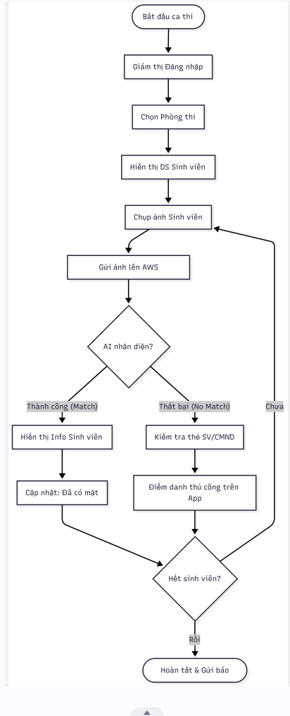

c. Quy trình Xử lý ngoại lệ (Exception Handling)
Quy trình này đảm bảo việc điểm danh không bị gián đoạn nếu xảy ra lỗi kỹ thuật hoặc nhận diện sai.
Mô tả:
- Nếu hệ thống báo "Không tìm thấy sinh viên" hoặc sinh viên quên thẻ:
- Giám thị sử dụng chức năng Tìm kiếm trên ứng dụng (nhập MSSV hoặc Tên).
- Giám thị kiểm tra giấy tờ tùy thân (Thẻ SV, CCCD) của sinh viên đó.
- Nếu thông tin khớp, giám thị nhấn nút "Điểm danh thủ công" trên ứng dụng để xác nhận sinh viên có mặt.
2.4.2 Sơ đồ chức năng
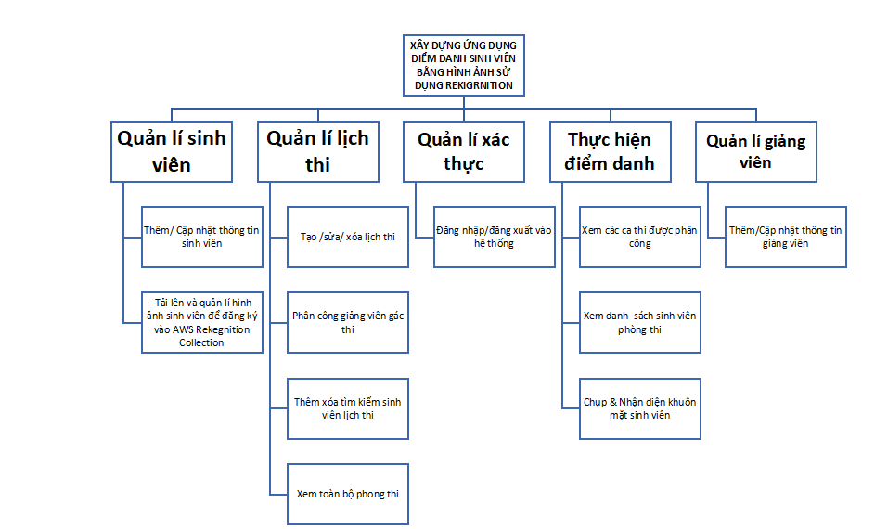
2.4.3 Sơ đồ Use case tổng quát
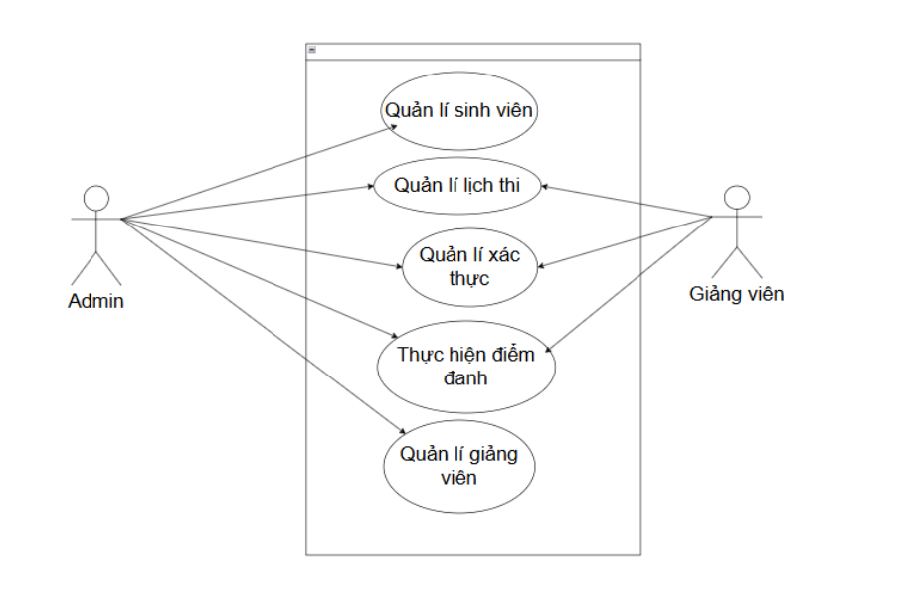
1. Nhóm chức năng Quản trị (Dành cho Admin):
- Quản lý Sinh viên & Ảnh mẫu: Cho phép thêm, sửa, xóa thông tin sinh viên và quan trọng nhất là tải lên/cập nhật ảnh khuôn mặt dùng để huấn luyện (training) cho AI .
- Quản lý Giảng viên: Quản lý tài khoản đăng nhập cho các giám thị.
- Quản lý Lịch thi & Phân công: Tạo các ca thi (ngày, giờ, phòng) và thực hiện gán giám thị cụ thể cho từng phòng thi .
- Báo cáo / Thống kê: Xem trạng thái điểm danh của các phòng thi và xuất danh sách sinh viên vắng mặt/có mặt sau khi thi .
2. Nhóm chức năng Tác nghiệp (Dành cho Giám thị):
- Đăng nhập / Xác thực: Use case dùng chung, đảm bảo người dùng phải đăng nhập đúng tài khoản mới được truy cập hệ thống .
- Xem lịch phân công: Giám thị xem danh sách các ca thi mà mình được Admin phân công phụ trách.
- Thực hiện điểm danh: Đây là chức năng cốt lõi. Giám thị sử dụng Camera để chụp ảnh sinh viên, hệ thống gửi ảnh lên AWS Rekognition xử lý và trả về kết quả nhận diện . (Bao gồm cả xử lý điểm danh thủ công nếu AI không nhận diện được

Chương 3. THIẾT KẾ
  - Mô hình dữ liệu
    - Mô hình mức ý niệm
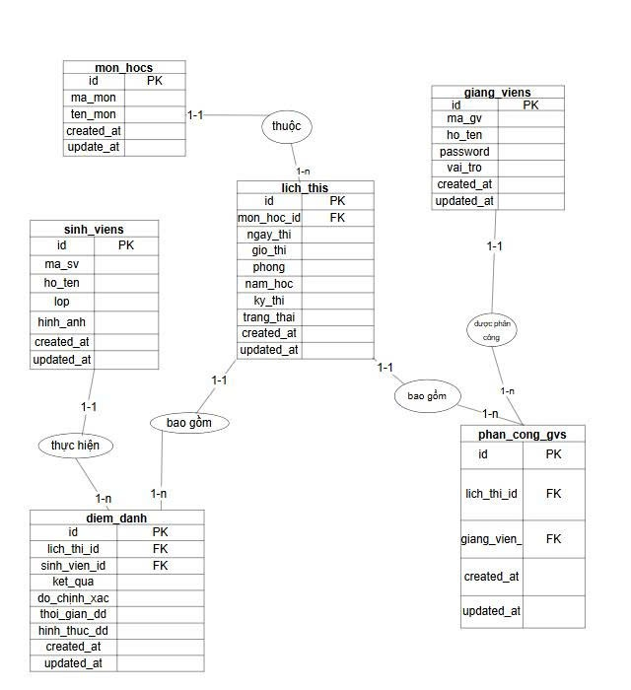
Hình 3.1 . Sơ đồ quan niệm dữ liệu.
    - Mô hình mức luận lý
Mô hình luận lý chuyển đổi từ ERD sang Lược đồ quan hệ (Relational Schema), xác định các khóa chính (PK) và khóa ngoại (FK).
Các lược đồ quan hệ:
- sinh_viens (id, ma_sv, ho_ten, lop, email, hinh_anh, created_at, updated_at)
- giang_viens (id, ma_gv, ho_ten, email, password, vai_tro, created_at, updated_at)
- mon_hocs (id, ma_mon, ten_mon, created_at, updated_at)
- lich_this (id, mon_hoc_id, ngay_thi, gio_thi, phong, nam_hoc, ky_thi, trang_thai, created_at, updated_at)
- diem_danhs (id, lich_thi_id, sinh_vien_id , ket_qua, do_chinh_xac, thoi_gian_dd, hinh_thuc_dd, created_at, updated_at)
- phan_cong_gvs (id, lich_thi_id, giang_vien_id , created_at, updated_at)
    - Mô hình mức vật lý
oThực thể sinh_viens
Mô tả: Lưu trữ thông tin chi tiết về từng sinh viên trong hệ thống.
Thuộc tính | Kiểu dữ liệu | K | U | M | Diễn giải
id | Số nguyên lớn | x |  | x | Khóa chính, mã định danh duy nhất cho sinh viên
ma_sv | Chuỗi(20) |  | x | x | Mã số sinh viên, duy nhất
ho_ten | Chuỗi(50) |  |  | x | Họ và tên đầy đủ của sinh viên
lop | Chuỗi(20) |  |  | x | Lớp sinh hoạt của sinh viên
email | Chuỗi(191) |  | x | x | Địa chỉ email của sinh viên, duy nhất
hinh_anh | Chuỗi(191) |  |  |  | Đường dẫn (URL) đến ảnh nhận diện gốc của sinh viên
created_at | Thời điểm |  |  |  | Thời gian tạo bản ghi
updated_at | Thời điểm |  |  |  | Thời gian cập nhật bản ghi gần nhất

oThực thể giang_viens

Mô tả: Lưu trữ thông tin chi tiết về từng giảng viên trong hệ thống.
Thuộc tính | Kiểu dữ liệu | K | U | M | Diễn giải
id | Số nguyên lớn | x |  | x | Khóa chính, mã định danh duy nhất cho giảng viên
ma_gv | Chuỗi(20) |  | x | x | Mã số giảng viên, duy nhất
ho_ten | Chuỗi(50) |  |  | x | Họ và tên đầy đủ của giảng viên
email | Chuỗi(191) |  | x | x | Địa chỉ email, duy nhất
password | Chuỗi(255) |  |  | x | Mật khẩu đã được mã hóa (hash)
vai_tro | Chuỗi(20) |  |  | x | Vai trò của người dùng (ví dụ: 'admin', 'Giảng viên')
created_at | Thời điểm |  |  |  | Thời gian tạo bản ghi
updated_at | Thời điểm |  |  |  | Thời gian cập nhật bản ghi gần nhất

oThực thể mon_hocs

Mô tả: Lưu trữ danh sách các môn học được tổ chức thi.
Thuộc tính | Kiểu dữ liệu | K | U | M | Diễn giải
id | Số nguyên lớn | x |  | x | Khóa chính, mã định danh duy nhất cho môn học
ma_mon | Chuỗi(20) |  | x | x | Mã môn học, duy nhất
ten_mon | Chuỗi(100) |  |  | x | Tên đầy đủ của môn học
created_at | Thời điểm |  |  |  | Thời gian tạo bản ghi
updated_at | Thời điểm |  |  |  | Thời gian cập nhật bản ghi gần nhất

oThực thể diem_danhs

Mô tả: Lưu trữ kết quả điểm danh của từng sinh viên trong một buổi thi cụ thể, bao gồm cả thông tin xác thực hình ảnh
Thuộc tính | Kiểu dữ liệu | K | U | M | Diễn giải
id | Số nguyên lớn | x |  | x | Khóa chính, mã định danh duy nhất cho kết quả điểm danh
lich_thi_id | Số nguyên lớn |  | x | x | Khóa ngoại, tham chiếu đến lich_this.id
sinh_vien_id | Số nguyên lớn |  | x | x | Khóa ngoại, tham chiếu đến sinh_viens.id
ket_qua | Lựa chọn |  |  |  | Kết quả điểm danh ( ''hợp lệ'', ''vắng mặt '')
do_chinh_xac | Chuỗi(20) |  |  |  | Điểm tin cậy từ hệ thống nhận diện khuôn mặt (nếu có)
thoi_gian_dd | Ngày tháng năm |  |  |  | Thời gian thực hiện điểm danh
hinh_thuc_dd | Chuỗi(10) |  |  |  | Hình thức điểm danh ('Camera', 'Thủ công')
created_at | Thời điểm |  |  |  | Thời gian tạo bản ghi
updated_at | Thời điểm |  |  |  | Thời gian cập nhật bản ghi

oThực thể lich_this

Mô tả: Lưu trữ thông tin chi tiết về từng buổi thi cụ thể, bao gồm môn học, thời gian, địa điểm và thông tin về học kỳ/năm học.
Thuộc tính | Kiểu dữ liệu | K | U | M | Diễn giải
id | Số nguyên lớn | x |  | x | Khóa chính, mã định danh duy nhất cho lịch thi
mon_hoc_id | Số nguyên lớn |  | x | x | Khóa ngoại, tham chiếu đến mon_hocs.id
ngay_thi | Ngày tháng năm |  |  | x | Ngày diễn ra buổi thi
gio_thi | giờ phút |  |  | x | Giờ bắt đầu buổi thi
phong | Chuỗi(10) |  |  | x | Số phòng thi
ky_thi | Chuỗi(50) |  |  |  | Học kỳ của lịch thi (ví dụ: 'HK1', 'HK2', 'Hè')
nam_hoc | Chuỗi(50) |  |  | x | Năm học của lịch thi (ví dụ: '2024-2025')
trang_thai | Chuỗi(30) |  |  | x | Trạng thái của lịch thi (ví dụ: 'Chưa diễn ra', 'Đang diễn ra', 'Đã kết thúc')
created_at | Thời điểm |  |  |  | Thời gian tạo bản ghi
updated_at | Thời điểm |  |  |  | Thời gian cập nhật bản ghi gần nhất

oThực thể phan_cong_gvs

Mô tả: Ghi nhận sự phân công giảng viên (giám thị) cho các buổi thi cụ thể.
Thuộc tính | Kiểu dữ liệu | K | U | M | Diễn giải
id | Số nguyên lớn | x |  | x | Khóa chính, mã định danh duy nhất cho phân công
lich_thi_id | Số nguyên lớn |  | x | x | Khóa ngoại, tham chiếu đến lich_this.id
giang_vien_id | Số nguyên lớn |  | x | x | Khóa ngoại, tham chiếu đến giang_viens.id
created_at | Thời điểm |  |  |  | Thời gian tạo bản ghi
updated_at | Thời điểm |  |  |  | Thời gian cập nhật bản ghi gần nhất

  - Mô hình xử lý
Mô hình xử lý mô tả chi tiết sự tương tác giữa người dùng và hệ thống, cũng như luồng dữ liệu di chuyển giữa các thành phần (Mobile App, Backend, AWS).
3.2.1 Use case chi tiết

DANH SÁCH CÁC USE CASE
- UC_01: Đăng nhập hệ thống (Dùng chung)
- UC_02: Quản lý Sinh viên & Ảnh mẫu (Admin)
- UC_03: Quản lý Lịch thi (Admin)
- UC_04: Phân công giám thị (Admin)
- UC_05: Xem lịch phân công (Giám thị)
- UC_06: Thực hiện điểm danh bằng AI (Giám thị)
- UC_07: Xử lý điểm danh thủ công (Giám thị)
- UC_08: Xem báo cáo thống kê (Admin)
Bảng 3.1: Đặc tả Use case "Đăng nhập"
- NHÓM CHỨC NĂNG DÙNG CHUNG
Đặc tả UC_01: Đăng nhập hệ thống
Mục | Nội dung
Mã UC | Đăng nhập hệ thống
Tên Use Case | UC_01
Tác nhân | Admin, Giám thị
Mô tả | Cho phép người dùng truy cập vào hệ thống để thực hiện các chức năng theo phân quyền.
Tiền điều kiện | Người dùng đã được cấp tài khoản và có kết nối Internet.
Luồng sự kiện chính | . Người dùng mở ứng dụng (Mobile) hoặc Website.  2. Hệ thống hiển thị màn hình đăng nhập.  3. Người dùng nhập Email và Mật khẩu.  4. Người dùng nhấn nút "Đăng nhập".  5. Hệ thống kiểm tra thông tin trong CSDL giang_viens.  6. Hệ thống xác thực thành công, phân quyền (Admin hoặc Giám thị) và chuyển hướng vào màn hình chính tương ứng.  7. Use case kết thúc.
Luồng ngoại lệ | 5a. Sai thông tin: Nếu email hoặc mật khẩu không đúng:  - Hệ thống thông báo "Tên đăng nhập hoặc mật khẩu không đúng".  - Yêu cầu nhập lại.  5b. Mất kết nối: Hệ thống báo lỗi mạng và yêu cầu kiểm tra đường truyền.
- NHÓM CHỨC NĂNG QUẢN TRỊ (ADMIN)
Đặc tả UC_02: Quản lý Sinh viên & Ảnh mẫu (Quan trọng)
Mục | Nội dung
Mã UC | Quản lý thông tin sinh viên và Dữ liệu khuôn mặt
Tên Use Case | UC_02
Tác nhân | Admin
Mô tả | Thêm, sửa, xóa sinh viên và tải lên ảnh khuôn mặt để huấn luyện AI (Training Data).
Tiền điều kiện | Admin đã đăng nhập thành công.
Luồng sự kiện chính | 1. Admin chọn menu "Quản lý Sinh viên".  2. Hệ thống hiển thị danh sách sinh viên hiện có.  3. Admin chọn chức năng "Thêm mới".  4. Admin nhập thông tin: MSSV, Họ tên, Lớp, Email.  5. Admin tải lên ảnh chân dung rõ mặt của sinh viên.  6. Admin nhấn "Lưu".  7. Hệ thống lưu thông tin vào CSDL sinh_viens.  8. Hệ thống gửi ảnh lên AWS S3 và đăng ký khuôn mặt vào AWS Rekognition Collection.  9. Hệ thống thông báo "Thêm sinh viên thành công".
Luồng ngoại lệ | 8a. Lỗi AWS: Nếu ảnh không đạt chuẩn (mờ, không có mặt) hoặc mất kết nối AWS:  - Hệ thống báo lỗi "Ảnh không hợp lệ hoặc lỗi kết nối AI".  - Hủy thao tác lưu và yêu cầu chọn ảnh khác.

Đặc tả UC_03: Quản lý Lịch thi
Mục | Nội dung
Mã UC | Tạo và Cập nhật Lịch thi
Tên Use Case | UC_03
Tác nhân | Admin
Mô tả | Thiết lập các ca thi bao gồm môn thi, thời gian và địa điểm.
Tiền điều kiện | Admin đã đăng nhập. Danh sách môn học và phòng thi đã có trong hệ thống.
Luồng sự kiện chính | 1. Admin chọn menu "Quản lý Lịch thi".  2. Admin chọn "Tạo lịch thi mới".  3. Admin chọn/nhập: Môn học, Ngày thi, Giờ bắt đầu, Phòng thi.  4. Admin nhấn "Lưu".  5. Hệ thống kiểm tra ràng buộc (Phòng thi có trống vào giờ đó không?).  6. Hệ thống lưu vào bảng lich_this và hiển thị thông báo thành công.
Luồng ngoại lệ | 5a. Trùng lịch: Nếu phòng thi đã có lớp khác thi cùng giờ:  - Hệ thống báo lỗi "Phòng thi đã được đặt cho môn khác".  - Yêu cầu chọn phòng hoặc giờ khác.

Đặc tả UC_04: Phân công Giám thị
Mục | Nội dung
Mã UC | Phân công giám thị coi thi
Tên Use Case | UC_04
Tác nhân | Admin
Mô tả | Chỉ định giảng viên cụ thể chịu trách nhiệm điểm danh cho một ca thi.
Luồng sự kiện chính | 1. Trên danh sách lịch thi, Admin chọn một ca thi cụ thể.  2. Admin chọn chức năng "Phân công".  3. Hệ thống hiển thị danh sách giảng viên khả dụng.  4. Admin chọn một hoặc nhiều giảng viên.  5. Hệ thống lưu vào bảng phan_cong_gvs.  6. Hệ thống gửi thông báo (Notification) đến tài khoản giảng viên đó.
- NHÓM CHỨC NĂNG TÁC NGHIỆP (GIÁM THỊ)
Đặc tả UC_05: Xem lịch phân công
Mục | Nội dung
Mã UC | Xem lịch phân công coi thi
Tên Use Case | UC_05
Tác nhân | Giám thị
Mô tả | Giám thị xem danh sách các ca thi mình cần làm nhiệm vụ trong ngày.
Luồng sự kiện chính | 1. Giám thị đăng nhập vào App Mobile.  2. Hệ thống tải danh sách các ca thi từ bảng phan_cong_gvs dựa trên ID của giám thị.  3. Hệ thống hiển thị danh sách (Môn, Phòng, Giờ).  4. Giám thị chọn một ca thi để vào giao diện điểm danh.
Đặc tả UC_06: Thực hiện điểm danh
Mục | Nội dung
Mã UC | Điểm danh sinh viên bằng nhận diện khuôn mặt
Tên Use Case | UC_06
Tác nhân | Giám thị
Mô tả | Sử dụng Camera để quét khuôn mặt sinh viên, xác thực danh tính qua AWS và ghi nhận có mặt.
Tiền điều kiện | Giám thị đã chọn phòng thi. Thiết bị có Camera và Internet.
Luồng sự kiện chính | 1. Giám thị nhấn nút "Quét Camera".  2. Camera kích hoạt, giám thị hướng về phía sinh viên.  3. Giám thị nhấn chụp.  4. App gửi ảnh lên Server -> Server gọi AWS Rekognition.  5. AWS trả về kết quả khớp (Match Found).  6. Hệ thống hiển thị: Ảnh SV, Họ tên, MSSV và thông báo "Hợp lệ".  7. Hệ thống tự động cập nhật trạng thái "Đã điểm danh" vào bảng diem_danhs.  8. Giám thị nhấn "Tiếp tục" để điểm danh người tiếp theo.
Luồng ngoại lệ | 5a. Không nhận diện được: AWS trả về kết quả không tìm thấy hoặc độ chính xác thấp:  - Hệ thống báo "Không nhận diện được khuôn mặt".  - Gợi ý giám thị thực hiện UC_07 (Điểm danh thủ công).

Đặc tả UC_07: Xử lý điểm danh thủ công (Ngoại lệ)
Mục | Nội dung
Mã UC | Điểm danh thủ công
Tên Use Case | UC_07
Tác nhân | Giám thị
Mô tả | Tìm kiếm sinh viên và đánh dấu có mặt bằng tay khi AI thất bại hoặc sinh viên quên thẻ.
Luồng sự kiện chính | 1. Tại màn hình điểm danh, giám thị chọn tab "Danh sách".  2. Giám thị nhập MSSV hoặc tên sinh viên vào ô tìm kiếm.  3. Hệ thống hiển thị thông tin sinh viên.  4. Giám thị kiểm tra giấy tờ tùy thân (Thẻ SV/CCCD) của sinh viên.  5. Nếu đúng người, giám thị gạt nút "Có mặt".  6. Hệ thống cập nhật trạng thái vào CSDL với ghi chú "Thủ công".

- NHÓM BÁO CÁO (ADMIN)
Đặc tả UC_08: Xem báo cáo thống kê
Mục | Nội dung
Mã UC | Xem và Xuất báo cáo điểm danh
Tên Use Case | UC_08
Tác nhân | Admin
Mô tả | Xem kết quả điểm danh sau khi ca thi kết thúc.
Luồng sự kiện chính | 1. Admin chọn menu "Thống kê".  2. Chọn ca thi cần xem.  3. Hệ thống hiển thị biểu đồ tỷ lệ: Có mặt / Vắng mặt.  4. Admin xem danh sách chi tiết (Ai vắng, Ai đi trễ).  5. Admin nhấn nút "Xuất Excel" để tải báo cáo về.
3.2.2 Sơ đồ tuần tự
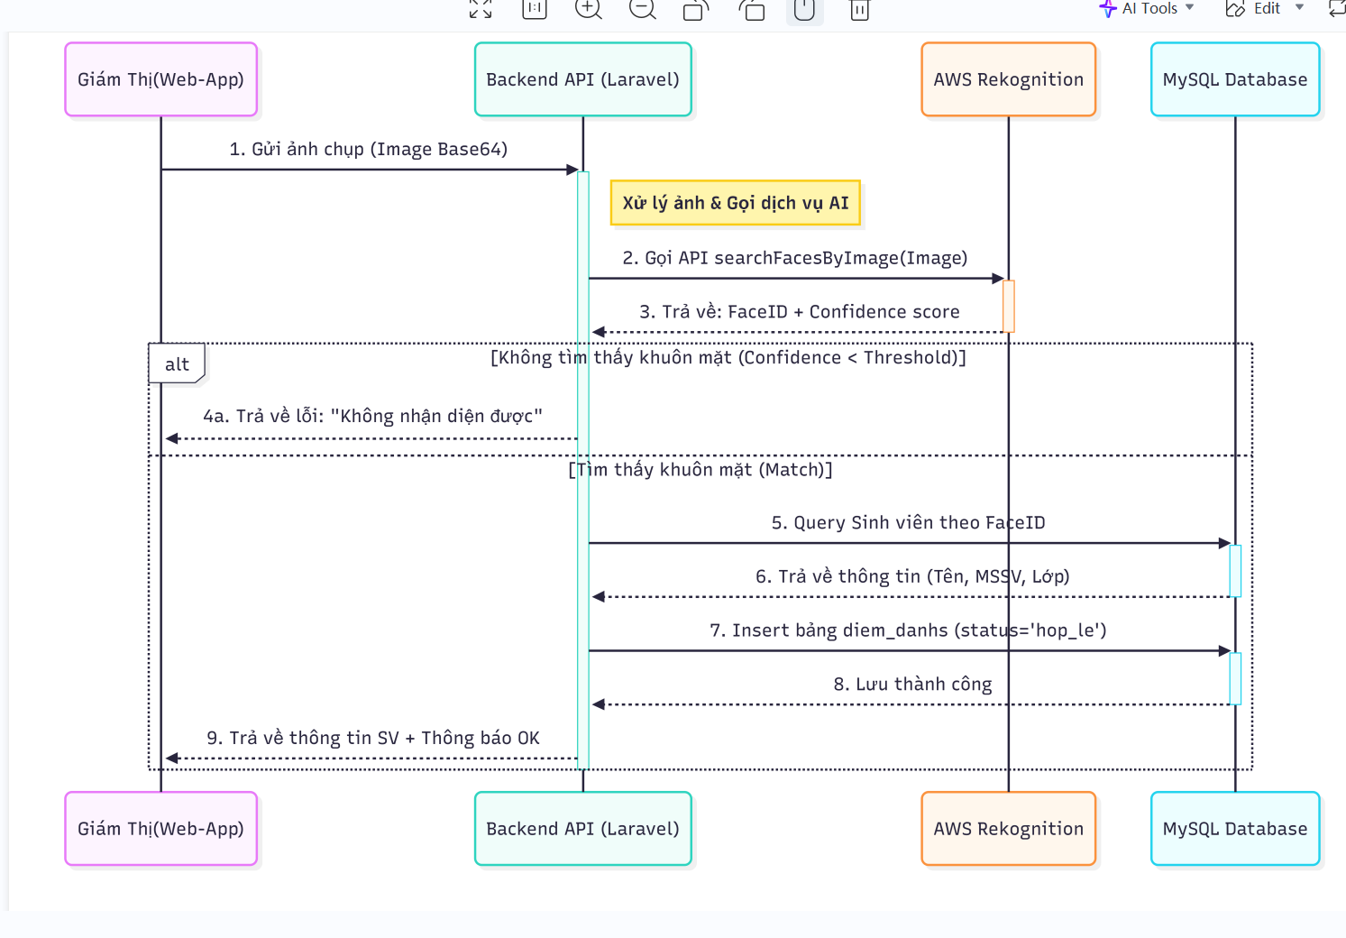
3.2.3 Sơ đồ hoạt động
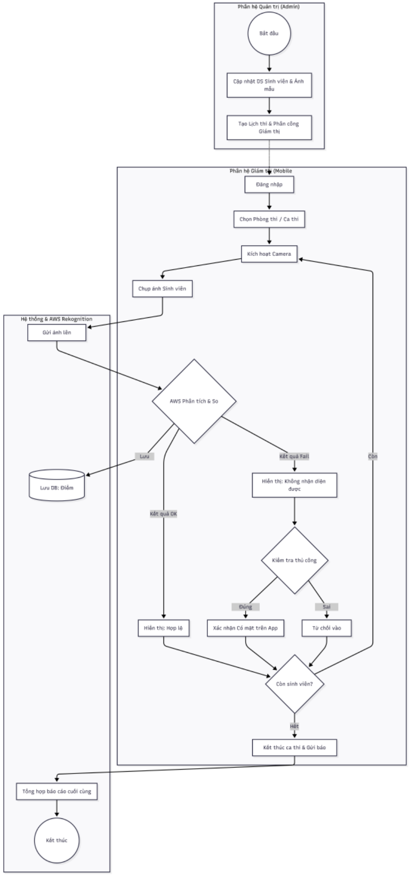
  - Hệ thống màn hình
Giao diện Màn hình chính
Đây là trung tâm điều khiển của hệ thống sau khi đăng nhập, giúp người dùng quản lý và truy cập nhanh vào các ca thi.
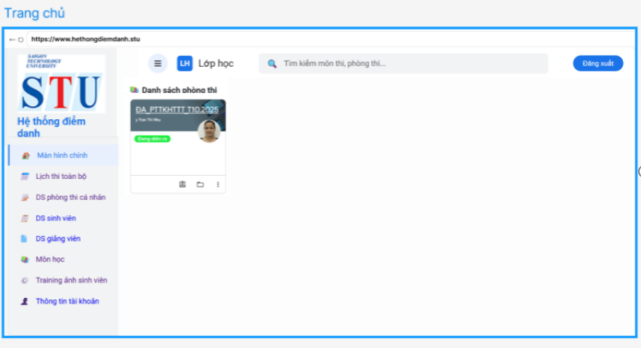
• Chức năng chính: Hiển thị danh sách các lớp học/phòng thi hiện có dưới dạng Thẻ thay vì danh sách bảng, giúp tăng tính trực quan.
• Các thành phần trọng tâm:
Khu vực hiển thị Phòng thi (Main Content): Mỗi phòng thi là một thẻ riêng biệt, hiển thị tóm tắt các thông tin quan trọng:
Thanh điều hướng (Sidebar): Menu truy cập nhanh các module quản lý dữ liệu (Lịch thi, DS Sinh viên, DS Giảng viên, Môn học) và chức năng kỹ thuật (Training ảnh sinh viên).
Thanh công cụ : Tích hợp bộ lọc tìm kiếm nhanh theo tên môn/phòng thi để định vị ca thi cần tìm.

Giao diện Quản lý Danh sách Lịch thi
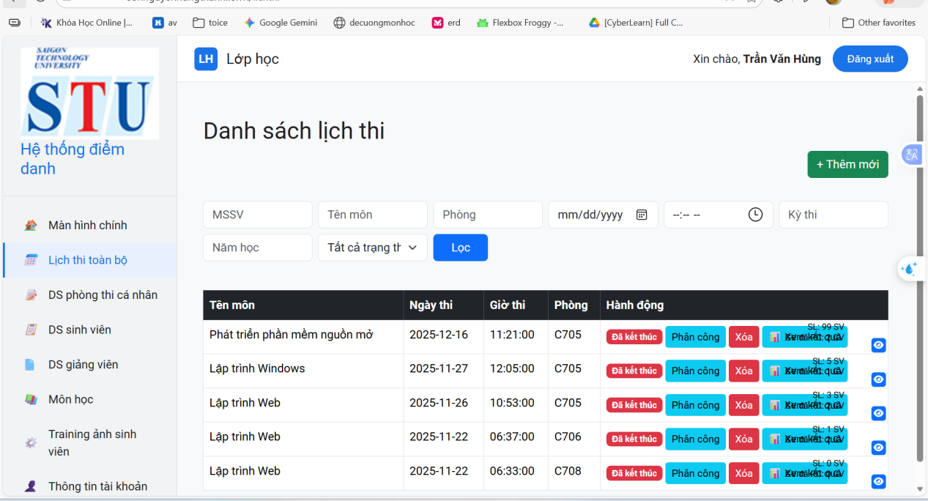

Các thành phần chức năng chính
Giao diện bao gồm các khu vực xử lý nghiệp vụ sau:
- Bộ lọc tìm kiếm đa năng (Advanced Search Filter):
- Hệ thống cung cấp thanh công cụ lọc chi tiết ở phía trên bảng dữ liệu, giúp Admin nhanh chóng tìm kiếm ca thi theo nhiều tiêu chí: Mã số sinh viên (MSSV), Tên môn học, Phòng thi, Ngày/Giờ thi, Kỳ thi, Năm học và Trạng thái tổ chức.
- Nút "Lọc" màu xanh để kích hoạt tìm kiếm.
- Nút "+ Thêm mới" màu xanh lá ở góc phải để tạo lịch thi mới.
- Bảng danh sách lịch thi: Hiển thị thông tin chi tiết của từng ca thi theo dòng:
- Tên môn: Tên học phần (Ví dụ: Phát triển phần mềm nguồn mở, Lập trình Windows).
- Thời gian: Cột Ngày thi và Giờ thi hiển thị chính xác thời điểm bắt đầu (Ví dụ: 2025-12-16 lúc 11:21:00).
- Phòng: Địa điểm tổ chức (Ví dụ: C705).
- Cột Hành động & Trạng thái :
- Trạng thái: Nhãn "Đã kết thúc" (màu đỏ) cho biết ca thi đã hoàn tất.
- Nút "Phân công": Dùng để gán hoặc thay đổi giám thị coi thi cho ca thi đó.
- Nút "Xóa": Hủy bỏ lịch thi (nếu chưa diễn ra hoặc nhập sai).
- Nút "Xem kết quả": Chuyển hướng đến trang báo cáo chi tiết để xem danh sách sinh viên điểm danh.
Giao diện Danh sách phòng thi cá nhân

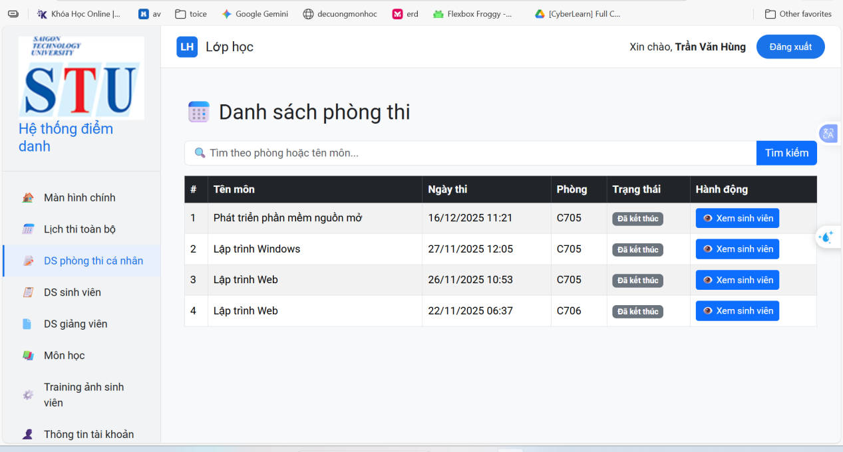

Các thành phần chức năng chính
- Thanh tìm kiếm cục bộ :
- Cho phép giảng viên tìm nhanh ca thi trong danh sách của mình bằng cách nhập Tên phòng hoặc Tên môn học và tìm kiếm sinh viên trường hợp đi nhằm phòng hoặc không nhớ phòng thi.
- Nút "Tìm kiếm" màu xanh dương nằm bên phải để thực hiện lệnh.
- Bảng danh sách các lớp được phân công (Personal Schedule Table): Thông tin được trình bày dạng bảng với các cột chi tiết:
- # (STT): Số thứ tự các ca thi.
- Tên môn: Hiển thị tên học phần (Ví dụ: Phát triển phần mềm nguồn mở).
- Ngày thi: Bao gồm cả ngày và giờ bắt đầu (Ví dụ: 16/12/2025 11:21).
- Phòng: Địa điểm coi thi (Ví dụ: C705).
- Trạng thái:
- Nhãn "Đã kết thúc" (Màu xám): Ca thi đã hoàn tất, giảng viên chỉ có thể xem lại lịch sử.
- (Nếu có ca thi đang diễn ra, sẽ hiện nhãn "Đang diễn ra" màu xanh).
- Hành động (Quan trọng):
- Nút "Xem sinh viên" (Màu xanh dương, icon con mắt): Đây là nút chức năng chính. Khi nhấn vào, hệ thống sẽ chuyển hướng sang màn hình Danh sách sinh viên chi tiết của phòng thi đó để thực hiện điểm danh hoặc kiểm tra kết quả.
Giao diện Chi tiết Phòng thi & Danh sách Sinh viên
Giao diện này hiển thị toàn bộ danh sách sinh viên đủ điều kiện dự thi tại phòng thi đang chọn. Tại đây, Giám thị có thể quan sát trạng thái điểm danh thời gian thực và thực hiện các thao tác xác thực.
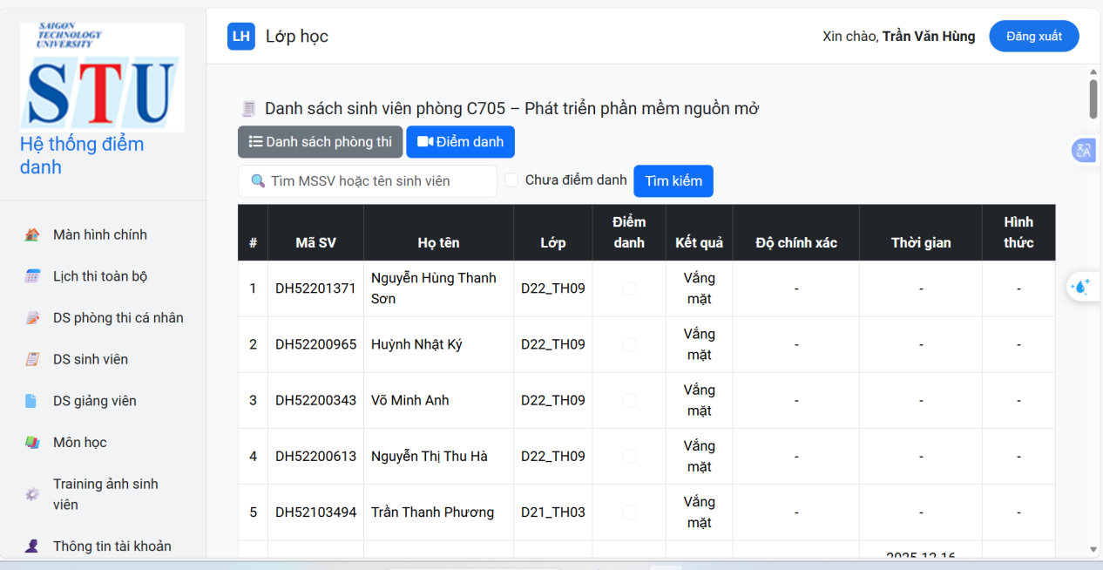

Các thành phần chức năng chính
- Tiêu đề ngữ cảnh:
- Dòng chữ lớn in đậm: "Danh sách sinh viên phòng C705 – Phát triển phần mềm nguồn mở". Giúp giám thị xác nhận mình đang làm việc đúng phòng và đúng môn thi.
- Thanh công cụ tác vụ (Action Toolbar)
- Nút "Danh sách phòng thi" (Màu xám): Dùng để quay lại màn hình danh sách các ca thi.
- Nút "Điểm danh" (Màu xanh dương, icon Camera): Đây là nút chức năng quan trọng nhất. Khi nhấn vào, hệ thống sẽ kích hoạt Camera để bắt đầu quy trình nhận diện khuôn mặt AI.
- Bộ lọc tìm kiếm:
- Ô nhập liệu: Tìm kiếm nhanh theo MSSV hoặc Tên sinh viên.
- Checkbox "Chưa điểm danh": Giúp lọc nhanh danh sách những sinh viên chưa vào phòng thi để dễ dàng kiểm soát.
- Bảng danh sách sinh viên chi tiết (Detailed Student Table): Bảng dữ liệu hiển thị đầy đủ thông tin phục vụ cho việc đối chiếu:
- Thông tin cá nhân: Mã SV, Họ tên, Lớp.
- Cột "Điểm danh" (Checkbox): Cho phép giám thị đánh dấu thủ công (Manual Check-in) trong trường hợp sinh viên quên thẻ hoặc hệ thống gặp sự cố.
- Cột "Kết quả": Hiển thị trạng thái hiện tại (Vắng mặt / Có mặt).
- Thông tin xác thực AI (Các cột bên phải):
- Độ chính xác: Hiển thị % tin cậy nếu điểm danh bằng AI.
- Thời gian: Giờ phút cụ thể sinh viên vào phòng.
- Hình thức: Ghi nhận là Camera hay Thủ công. (Trong hình minh họa, các cột này đang trống vì sinh viên đang ở trạng thái "Vắng mặt").
Giao diện Quản lý Danh sách Sinh viên
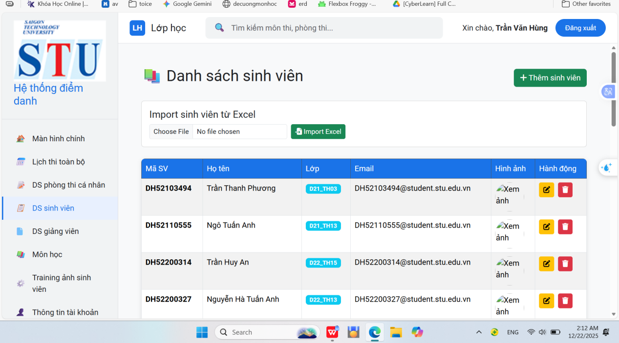

Các thành phần chức năng chính
Giao diện được chia thành 3 khu vực tác vụ rõ ràng:
A. Khu vực Tiện ích & Thao tác nhanh (Top Actions)
- Tiêu đề: "Danh sách sinh viên".
- Nút "+ Thêm sinh viên" (Màu xanh lá): Nằm ở góc phải, dùng để mở form thêm mới một sinh viên thủ công (dành cho trường hợp bổ sung lẻ).
- Khu vực Import dữ liệu (Bulk Import):
- Được thiết kế nổi bật trong khung riêng biệt: "Import sinh viên từ Excel".
- Nút "Choose File": Cho phép chọn tệp tin .xlsx hoặc .csv từ máy tính.
- Nút "Import Excel" (Màu xanh đậm): Kích hoạt quá trình đọc file và nạp danh sách sinh viên vào cơ sở dữ liệu hàng loạt, giúp tiết kiệm thời gian so với nhập tay.
B. Bảng dữ liệu sinh viên (Student Data Table) Hiển thị danh sách hồ sơ sinh viên hiện có trong hệ thống với các cột thông tin:
- Mã SV: Mã số định danh duy nhất (In đậm để dễ nhìn, ví dụ: DH52103494).
- Họ tên: Tên đầy đủ của sinh viên.
- Lớp: Hiển thị mã lớp dưới dạng Badge (Nhãn màu xanh dương), giúp phân biệt rõ ràng giữa các lớp khác nhau (Ví dụ: D21_TH03, D21_TH13).
- Email: Địa chỉ email sinh viên (thường là email cấp bởi nhà trường).
- Hình ảnh: Cột này chứa liên kết hoặc nút "Xem ảnh", cho phép Admin kiểm tra xem sinh viên này đã có dữ liệu ảnh khuôn mặt hay chưa.
C. Cột Hành động Cung cấp các công cụ thao tác trên từng dòng dữ liệu cụ thể:
- Nút Sửa (Màu vàng, icon cây bút): Mở form chỉnh sửa thông tin cá nhân.
- Nút Xóa (Màu đỏ, icon thùng rác): Xóa hồ sơ sinh viên khỏi hệ thống (thường có popup xác nhận để tránh xóa nhầm).
Giao diện Quản lý Danh sách Giảng viên
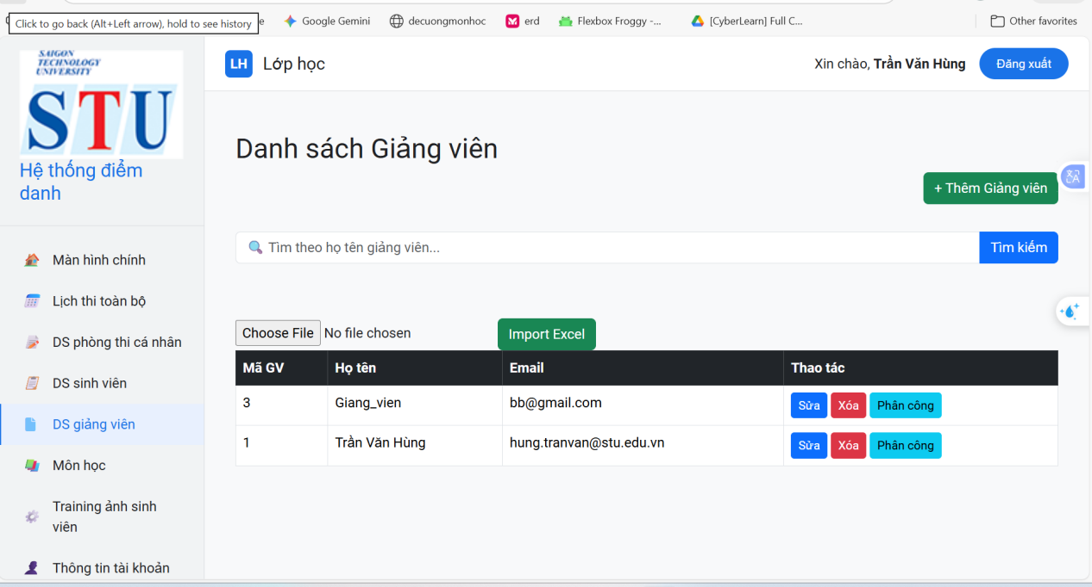

Các thành phần chức năng chính
Giao diện được thiết kế tương đồng với trang Quản lý sinh viên để tạo sự nhất quán, bao gồm các khu vực chức năng sau:
A. Công cụ Tìm kiếm & Thêm mới
Thanh tìm kiếm: Nằm nổi bật ở giữa trang với placeholder "Tìm theo họ tên giảng viên...", giúp Admin tra cứu nhanh thông tin giảng viên cụ thể. Bên cạnh là nút "Tìm kiếm" màu xanh dương.
Nút "+ Thêm Giảng viên" (Màu xanh lá): Nằm ở góc phải, dùng để mở form tạo mới một tài khoản giảng viên thủ công.
B. Khu vực Nhập liệu hàng loạt
Tương tự như quản lý sinh viên, hệ thống hỗ trợ chức năng Import Excel.
Bao gồm nút "Choose File" để chọn tệp danh sách và nút "Import Excel" để nạp dữ liệu hàng loạt vào hệ thống, giúp tiết kiệm thời gian khởi tạo tài khoản cho toàn bộ giảng viên trong trường.
C. Bảng danh sách giảng viên Hiển thị thông tin tóm tắt của các tài khoản hiện có:
- Mã GV: Mã định danh duy nhất (Ví dụ: 1, 3).
- Họ tên: Tên hiển thị của giảng viên (Ví dụ: Trần Văn Hùng).
- Email: Địa chỉ email dùng để đăng nhập và nhận thông báo (Ví dụ: hung.tranvan@stu.edu.vn).
- Cột Thao tác (Actions): Chứa các nút chức năng quan trọng trên từng dòng:
- Nút Sửa (Màu xanh dương đậm): Cập nhật thông tin cá nhân.
- Nút Xóa (Màu đỏ): Xóa tài khoản khỏi hệ thống.
- Nút "Phân công" (Màu xanh ngọc - Cyan): Đây là điểm khác biệt so với trang sinh viên. Nút này cho phép Admin truy cập nhanh vào lịch làm việc của giảng viên đó để gán nhiệm vụ coi thi trực tiếp mà không cần qua trang Lịch thi tổng quát.
Giao diện Quản lý Danh sách Môn học
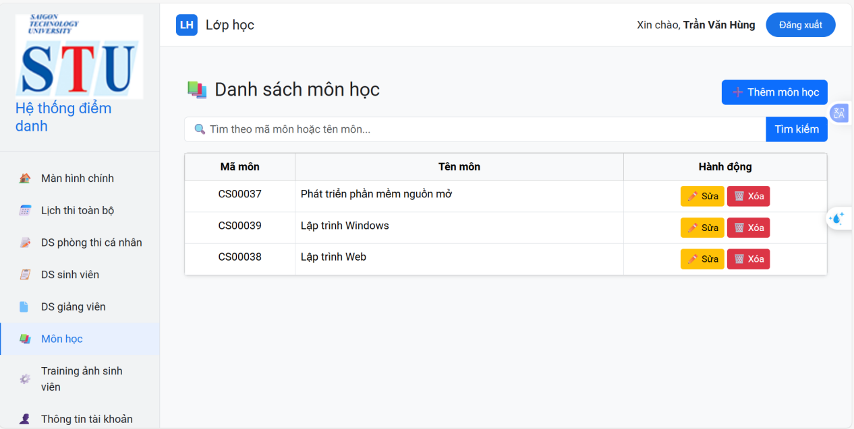

Các thành phần chức năng chính
Giao diện được thiết kế tối giản, tập trung vào các thao tác CRUD (Thêm, Xem, Sửa, Xóa):
A. Thanh công cụ tác vụ (Top Toolbar)
- Tiêu đề: "Danh sách môn học".
- Nút "+ Thêm môn học" (Màu xanh dương): Nằm nổi bật ở góc phải. Khi nhấn vào, hệ thống sẽ hiện Popup hoặc chuyển trang để nhập thông tin môn học mới (Mã môn, Tên môn).
- Công cụ Tìm kiếm:
- Ô nhập liệu: "Tìm theo mã môn hoặc tên môn...", hỗ trợ tìm kiếm linh hoạt.
- Nút "Tìm kiếm" màu xanh dương để thực thi lệnh lọc dữ liệu.
B. Bảng dữ liệu Môn học (Subject Data Table) Hiển thị danh sách các môn học đã được khởi tạo trong hệ thống:
- Mã môn: Mã định danh duy nhất của học phần (Ví dụ: CS00037, CS00039). Đây là thông tin quan trọng để liên kết với dữ liệu sinh viên và lịch thi.
- Tên môn: Tên đầy đủ của học phần (Ví dụ: Phát triển phần mềm nguồn mở, Lập trình Windows).
- Cột Hành động : Cung cấp các công cụ chỉnh sửa nhanh:
- Nút Sửa (Màu vàng): Dùng để đổi tên môn học hoặc chỉnh sửa mã môn nếu nhập sai.
- Nút Xóa (Màu đỏ): Loại bỏ môn học khỏi danh mục (Hệ thống thường sẽ kiểm tra ràng buộc: nếu môn học đã có lịch thi thì không được xóa).

Giao diện Upload & Training dữ liệu khuôn mặt
Giao diện này cho phép Quản trị viên tải lên hình ảnh mẫu của sinh viên để hệ thống phân tích và lưu trữ đặc trưng khuôn mặt (Face Vector) vào bộ sưu tập (Collection) của AWS Rekognition.
- 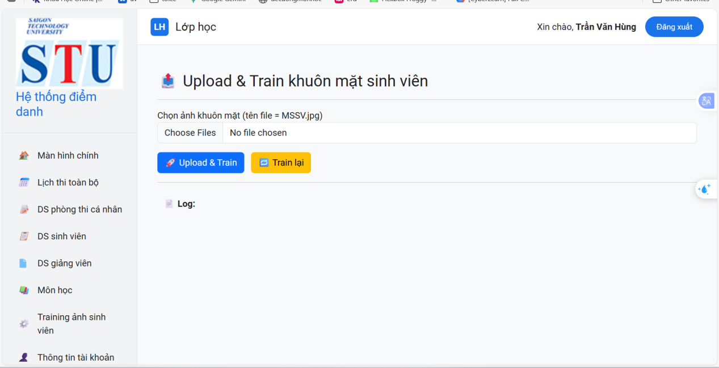

Các thành phần chức năng chính
Giao diện được thiết kế đơn giản để tập trung vào quy trình xử lý dữ liệu:
- Khu vực Chọn tệp (File Selection):
- Hướng dẫn định dạng: Hệ thống ghi rõ quy ước quan trọng: "Chọn ảnh khuôn mặt (tên file = MSSV.jpg)". Điều này giúp hệ thống tự động ánh xạ khuôn mặt với mã số sinh viên mà không cần nhập liệu thủ công.
- Nút "Choose Files": Cho phép Admin chọn một hoặc nhiều ảnh cùng lúc từ máy tính.
- Các nút chức năng (Action Buttons):
- Nút "Upload & Train" (Màu xanh dương, icon tên lửa): Kích hoạt quy trình: Gửi ảnh lên AWS S3 -> Gọi API Rekognition để Index khuôn mặt -> Lưu FaceID trả về vào Database.
- Nút "Train lại" (Màu vàng, icon refresh): Dùng trong trường hợp muốn xóa dữ liệu cũ và huấn luyện lại từ đầu hoặc khi cập nhật thuật toán mới.
- Khu vực hiển thị Nhật ký (System Log):
Tiêu đề "Log:": Khu vực này sẽ hiển thị trạng thái xử lý theo thời gian thực (Ví dụ: "Đã upload thành công DH52103494.jpg", "Lỗi: Không tìm thấy khuôn mặt trong ảnh ABC.jpg"). Giúp Admin kiểm soát được tiến trình khi upload số lượng lớn.
  - Hệ thống báo biểu
Hệ thống cung cấp các chức năng xuất báo cáo giúp Quản trị viên (Phòng Khảo thí) và Giám thị tổng hợp dữ liệu sau mỗi ca thi. Các báo cáo được thiết kế để có thể xem trực tiếp trên trình duyệt hoặc xuất ra định dạng chuẩn (.xlsx) để lưu trữ văn bản.
3.4.1. Danh sách các báo biểu
Hệ thống bao gồm các mẫu báo cáo chính sau:
Mã báo cáo | Tên báo cáo | Người dùng | Mục đích
Rpt_01 | Danh sách sinh viên dự thi & Kết quả điểm danh | Giám thị / Admin | Dùng làm biên bản phòng thi, xác nhận sinh viên nào có mặt/vắng mặt để nộp về phòng đào tạo.
3.4.2. Thiết kế chi tiết báo biểu
Đây là báo cáo quan trọng nhất, thay thế cho danh sách ký tên truyền thống.
- Tham số đầu vào (Input): Chọn Ca thi (ID Lịch thi).
- Cấu trúc trang báo cáo:
- Phần đầu (Header):
- Thông tin trường: TRƯỜNG ĐẠI HỌC CÔNG NGHỆ SÀI GÒN.
- Tiêu đề: DANH SÁCH SINH VIÊN DỰ THI.
- Thông tin ca thi: Môn thi, Ngày thi, Giờ thi, Phòng thi, Giám thị phụ trách.
- Phần thân (Body - Bảng dữ liệu):

Mã sinh viên | Họ tên | Lớp | Kết quả điểm danh | Độ chính xác | Thời gian điểm danh | Hình thức | Ghi chú
DH52201371 | Nguyễn Hùng Thanh Sơn | D22_TH09 | Vắng mặt |  |  |  | DH52201371
DH52200965 | Huỳnh Nhật Ký | D22_TH09 | Vắng mặt |  |  |  | DH52200965
DH52200343 | Võ Minh Anh | D22_TH09 | Vắng mặt |  |  |  | DH52200343
DH52110555 | Ngô Tuấn Anh | D21_TH13 | Có mặt | 99.971458435059% | 16/12/2025 11:43 | Camera

- Phần chân (Footer):
Tiêu chí | Số lượng / Tỷ lệ
Tổng số sinh viên: | [Số lượng]
Số sinh viên có mặt: | [Số lượng]
Số sinh viên vắng mặt: | [Số lượng]
Tỷ lệ có mặt: | [Tỷ lệ]

3.5 Mô hình triển khai tổng quát toàn bộ ứng dụng (web laravel - aws)
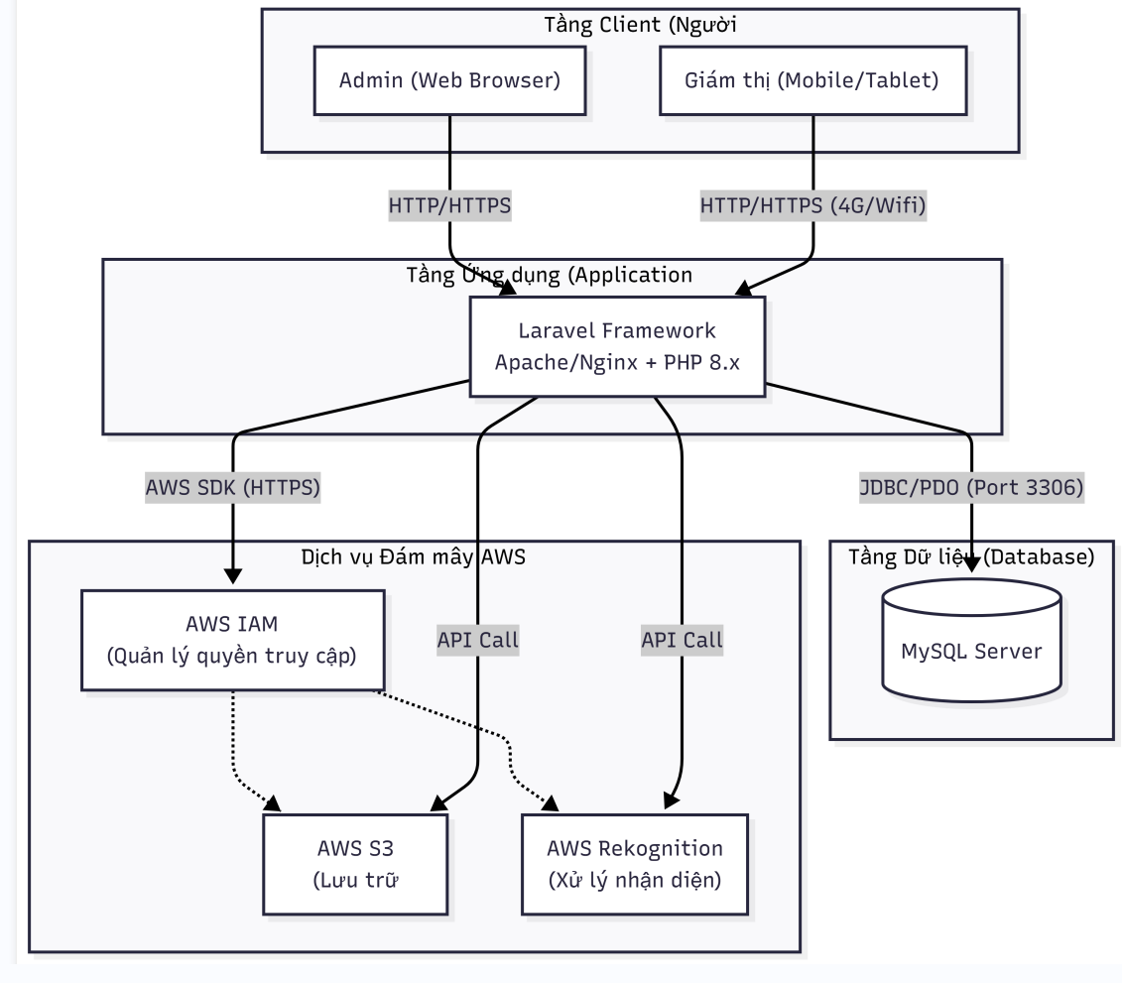

Chi tiết các thành phần trong mô hình
A. Tầng Client (Người dùng cuối) Đây là điểm tiếp xúc đầu tiên của người dùng với hệ thống.
- Admin (Web Browser): Quản trị viên sử dụng máy tính cá nhân, truy cập thông qua trình duyệt web (Chrome, Edge...) để thực hiện các tác vụ quản lý dữ liệu và cấu hình hệ thống.
- Giám thị (Mobile/Tablet): Giám thị sử dụng thiết bị di động (Smartphone hoặc Tablet) để thực hiện việc điểm danh tại phòng thi.
- Giao thức kết nối: Các thiết bị Client kết nối đến Server thông qua giao thức HTTP/HTTPS, sử dụng mạng Internet (Wifi hoặc 4G).
B. Tầng Ứng dụng (Application Server) Đây là trung tâm xử lý logic nghiệp vụ của toàn bộ hệ thống.
- Thành phần chính:
- Laravel Framework: Nền tảng phát triển ứng dụng web PHP mạnh mẽ, đóng vai trò Backend API và xử lý giao diện (Frontend).
- Web Server: Sử dụng Apache HTTP Server (được tích hợp sẵn trong bộ công cụ giả lập máy chủ WampServer) kết hợp với PHP 8.x để vận hành mã nguồn Laravel.
- Vai trò:
- Tiếp nhận yêu cầu (Request) từ Admin và Giám thị.
- Xử lý logic, xác thực người dùng.
- Điều phối dữ liệu giữa Database và AWS Cloud.
C. Tầng Dữ liệu (Database Tier)
- Thành phần: MySQL Server.
- Vai trò: Lưu trữ toàn bộ dữ liệu có cấu trúc của hệ thống như: Thông tin sinh viên, Danh sách giảng viên, Lịch thi, Kết quả điểm danh và Log hệ thống.
- Giao thức kết nối: Ứng dụng Laravel kết nối với MySQL qua trình điều khiển JDBC/PDO trên cổng mặc định Port 3306.
D. Dịch vụ Đám mây AWS (AWS Cloud Integration) Đây là tầng tích hợp các dịch vụ thông minh của Amazon để xử lý các tác vụ phức tạp mà server thông thường khó đáp ứng.
- Giao thức kết nối: Laravel giao tiếp với AWS thông qua bộ thư viện AWS SDK trên giao thức bảo mật HTTPS.
- Các dịch vụ thành phần:
- AWS IAM (Identity and Access Management): Quản lý quyền truy cập, cung cấp Access Key và Secret Key để Web Server được phép gọi vào các dịch vụ S3 và Rekognition một cách an toàn.
- AWS S3 (Simple Storage Service): Dùng để lưu trữ (Store) các file hình ảnh gốc của sinh viên (Image Objects).
- AWS Rekognition: Dịch vụ trí tuệ nhân tạo dùng để xử lý nhận diện khuôn mặt (Face Recognition). Laravel gửi ảnh (API Call) đến Rekognition để trích xuất đặc trưng và so khớp danh tính.

Luồng dữ liệu hoạt động (Data Flow)
- Khi Training: Admin upload ảnh -> Laravel lưu ảnh vào AWS S3 -> Laravel gọi AWS Rekognition để tạo vector khuôn mặt -> Lưu ID khuôn mặt vào MySQL.
- Khi Điểm danh: Giám thị chụp ảnh gửi về -> Laravel nhận ảnh và chuyển tiếp sang AWS Rekognition (API Call) -> AWS trả về kết quả -> Laravel đối chiếu với MySQL để xác nhận sinh viên -> Trả kết quả về thiết bị Giám thị.

3.6 Quy trình thực hiện trên rekoginiton

1/ Quy trình tạo mẫu

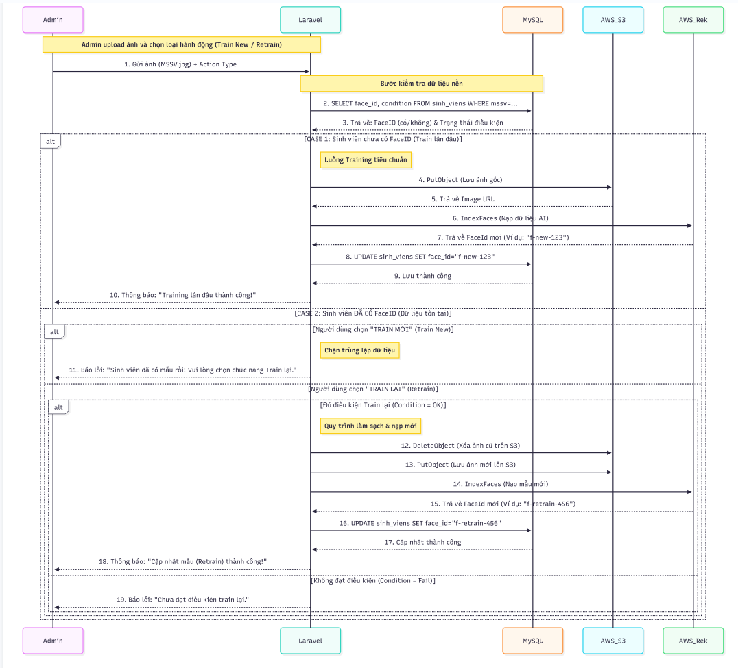

Diễn giải chi tiết quy trình
Quy trình bắt đầu khi Admin tải lên hình ảnh sinh viên (định dạng MSSV.jpg) kèm theo loại hành động mong muốn (Action Type: là "Train New" hoặc "Retrain").
Bước 1: Kiểm tra dữ liệu nền (Validation Phase)
- Truy vấn trạng thái: Ngay sau khi nhận yêu cầu, Laravel truy vấn cơ sở dữ liệu MySQL để kiểm tra xem sinh viên này đã có face_id (đã từng train) hay chưa, đồng thời lấy các điều kiện ràng buộc (ví dụ: thời gian lần cuối cập nhật).
- Kết quả: Hệ thống nhận về trạng thái hiện tại để quyết định luồng xử lý tiếp theo.
Bước 2: Phân nhánh xử lý (Logic Branching)
Dựa trên kết quả từ Database, hệ thống chia thành 2 trường hợp chính (Alt Blocks):
- CASE 1: Sinh viên chưa có dữ liệu mẫu (Luồng Training tiêu chuẩn)
- Điều kiện: FaceID trong CSDL là rỗng/null.
- Xử lý:
- Lưu trữ: Laravel upload ảnh gốc lên AWS S3 (PutObject).
- Huấn luyện AI: Gọi API IndexFaces của AWS Rekognition để trích xuất đặc trưng khuôn mặt.
- Lưu DB: Cập nhật FaceID mới vào MySQL và thông báo thành công cho Admin.
- CASE 2: Sinh viên ĐÃ CÓ dữ liệu mẫu (Dữ liệu tồn tại) Tại đây, hệ thống tiếp tục kiểm tra hành động (Action Type) mà Admin đã chọn:
- Tình huống A: Admin chọn "TRAIN MỚI" (User Error)
- Logic: Hệ thống phát hiện dữ liệu đã tồn tại nhưng người dùng lại cố tình chọn chức năng "Thêm mới".
- Hành động: Hệ thống chặn ngay lập tức để tránh trùng lặp dữ liệu rác.
- Kết quả: Trả về lỗi: "Sinh viên đã có mẫu rồi! Vui lòng chọn chức năng Train lại".
- Tình huống B: Admin chọn "TRAIN LẠI" (Retrain Flow) Hệ thống kiểm tra tiếp điều kiện nghiệp vụ (Condition):
- Nếu Đủ điều kiện (Condition = OK): Thực hiện quy trình "Làm sạch & Nạp mới":
- Dọn dẹp: Gửi lệnh DeleteObject xóa ảnh cũ trên S3 để giải phóng dung lượng.
- Nạp mới: Upload ảnh mới (PutObject) và train lại dữ liệu (IndexFaces).
- Cập nhật: Ghi đè FaceID mới vào MySQL.
- Nếu Không đủ điều kiện (Condition = Fail): (Ví dụ: vừa mới train xong chưa đủ thời gian chờ).
Hành động: Từ chối cập nhật và báo lỗi: "Chưa đạt điều kiện train lại".

2/ Quy trình điểm danh

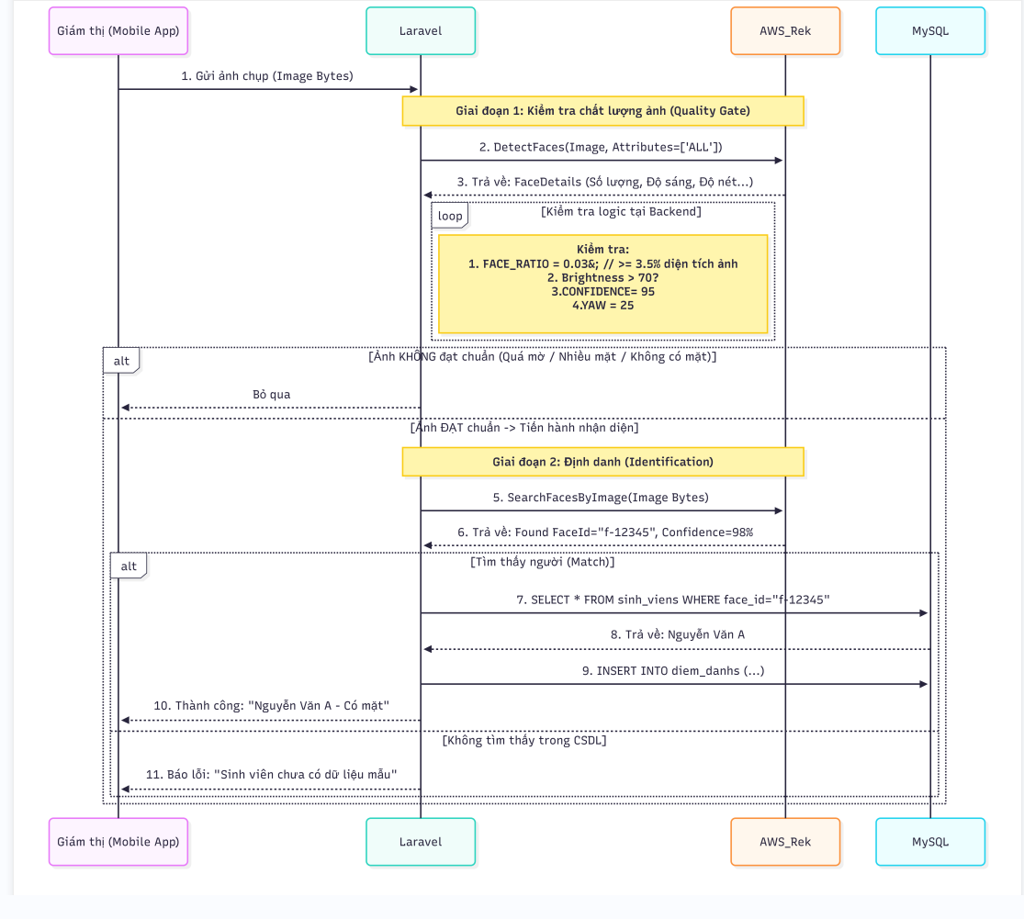

Diễn giải chi tiết quy trình
Quy trình được chia thành 2 giai đoạn xử lý chính:
- Giai đoạn 1: Kiểm tra chất lượng ảnh đầu vào (Quality Gate)
Đây là bước tiền xử lý quan trọng nhằm loại bỏ các hình ảnh kém chất lượng (mờ, tối, góc chụp lệch) ngay từ đầu.
- Gửi yêu cầu: Giám thị chụp ảnh từ ứng dụng Mobile, dữ liệu ảnh được chuyển sang dạng nhị phân (Image Bytes) và gửi về Laravel.
- Phân tích thuộc tính: Laravel gọi API DetectFaces với tham số Attributes=['ALL'] để yêu cầu AWS phân tích toàn bộ đặc điểm vật lý của khuôn mặt trong ảnh.
- Kiểm tra Logic (Backend Validation): Dựa trên kết quả trả về, Laravel thực hiện vòng lặp kiểm tra các thông số kỹ thuật nghiêm ngặt:
- Kích thước khuôn mặt (FACE_RATIO): Phải $\ge 0.03$ (tương đương khuôn mặt chiếm khoảng 3.5% diện tích bức ảnh), đảm bảo sinh viên không đứng quá xa.
- Độ sáng (Brightness): Phải $> 70$ (thang điểm 100), đảm bảo ảnh không bị tối hoặc ngược sáng.
- Độ tin cậy phát hiện (CONFIDENCE): Phải đạt mức 95/100, đảm bảo máy xác định đó chắc chắn là khuôn mặt người.
- Góc quay đầu (YAW): Chỉ cho phép nghiêng tối đa 25 độ, đảm bảo sinh viên nhìn tương đối thẳng vào camera.
- Kết quả bộ lọc:
Nếu ảnh KHÔNG đạt chuẩn các chỉ số trên: Hệ thống sẽ bỏ qua (Ignore) hoặc yêu cầu chụp lại, không tiến hành nhận diện để tránh sai sót.
- Giai đoạn 2: Định danh và Ghi nhận (Identification Phase)
Chỉ khi ảnh vượt qua "Cổng kiểm soát chất lượng" ở Giai đoạn 1, hệ thống mới tiến hành định danh.
- Tìm kiếm: Laravel gọi API SearchFacesByImage gửi dữ liệu ảnh lên AWS Rekognition.
- So khớp: AWS so sánh vector khuôn mặt với cơ sở dữ liệu đã học (Collection) và trả về FaceID khớp nhất cùng độ tin cậy (ví dụ: Confidence=98%).
- Xử lý kết quả:
- Trường hợp tìm thấy (Match):
- Laravel dùng FaceID truy vấn bảng sinh_viens trong MySQL để lấy thông tin (Họ tên, MSSV).
- Thực hiện lệnh INSERT vào bảng diem_danhs để lưu lịch sử có mặt.
- Trả về thông báo thành công: "Nguyễn Văn A - Có mặt" trên ứng dụng của Giám thị.
- Trường hợp không tìm thấy (No Match):
- Trả về thông báo lỗi: "Sinh viên chưa có dữ liệu mẫu" hoặc không nhận diện được người trong hệ thống

3.7 Các công nghệ viết trên cloud aws
Project điểm danh khuôn mặt của em được xây dựng trên nền tảng Cloud AWS. Trong đó, Amazon Rekognition được sử dụng để nhận diện và so khớp khuôn mặt sinh viên. Amazon S3 dùng để lưu trữ hình ảnh khuôn mặt sinh viên . AWS IAM được sử dụng để quản lý quyền truy cập, đảm bảo bảo mật khi backend gọi các dịch vụ AWS.

Công nghệ chính sử dụng trong đề tài: PHP (Laravel)
Trong khuôn khổ đồ án này, nhóm lựa chọn ngôn ngữ PHP kết hợp với Framework Laravel làm nền tảng chính.
- Thư viện sử dụng: AWS SDK for PHP (phiên bản 3.x).
- Vai trò: Đây là thư viện chính thức do Amazon cung cấp, đóng vai trò "cầu nối" giúp mã nguồn Laravel giao tiếp với các dịch vụ đám mây.
- Cơ chế hoạt động:
- Laravel khởi tạo Client (RekognitionClient, S3Client) thông qua SDK.
- Xác thực bảo mật bằng Access Key và Secret Key.
- Gửi các Request (như PutObject, IndexFaces, SearchFacesByImage) lên AWS và nhận phản hồi JSON.
- Lý do lựa chọn: PHP là ngôn ngữ kịch bản phía server mạnh mẽ, tương thích tốt với các ứng dụng Web, dễ dàng triển khai trên các Web Server phổ biến (Apache/Nginx) và có cộng đồng hỗ trợ Laravel rất lớn.

Chương 4.CHẠY THỬ NGHIỆM
Trong chương này, nhóm thực hiện trình bày các kịch bản kiểm thử hệ thống trong môi trường thực tế tại lớp học với số lượng lớn (99 sinh viên,bao gồm có ảnh,không có ảnh),. Đồng thời, phân tích các lỗi phát sinh về hiệu năng, định dạng dữ liệu và khoảng cách nhận diện để đưa ra giải pháp khắc phục

4.1. Các kịch bản thử nghiệm
Để đánh giá toàn diện hệ thống, chúng tôi đã xây dựng 3 kịch bản thử nghiệm chính:
• Kịch bản 1: Thử nghiệm chức năng Huấn luyện (Training) dữ liệu đầu vào.
- Mục tiêu: Kiểm tra khả năng xử lý khi nạp dữ liệu ảnh khuôn mặt mẫu của sinh viên lên hệ thống.
- Dữ liệu: Tập dữ liệu ảnh của 76 sinh viên. Mỗi sinh viên gửi nhiều ảnh (bao gồm các định dạng khác nhau: .jpg, .png, .heic...).
- Thao tác: Admin thực hiện upload hàng loạt ảnh để đăng ký khuôn mặt vào AWS Rekognition Collection.
· Kịch bản 2: Thử nghiệm hiệu năng và độ chính xác khi điểm danh.
- Môi trường: Phòng thi giả định.
- Đối tượng: Lớp học phần "Phát triển Phần mềm Mã nguồn mở" gồm 99 sinh viên.
- Thao tác: Giám thị sử dụng thiết bị di động để quét khuôn mặt sinh viên lần lượt tại chỗ ngồii.
· Kịch bản 3: Thử nghiệm giới hạn khoảng cách nhận diện.
- Mục tiêu: Xác định khoảng cách tối đa mà Camera và AI có thể nhận diện chính xác.
- Thao tác: Thay đổi khoảng cách đứng của sinh viên so với camera từ 1 mét đến 5 mét.

4.2. Kết quả thử nghiệm các kịch bản

4.2.1. Kết quả Kịch bản 1 (Training dữ liệu)
Trong quá trình nạp dữ liệu cho 99 sinh viên, hệ thống đã gặp các vấn đề sau:
- Lỗi quá tải : Khi Admin cố gắng upload một lần 72 hình ảnh (ảnh chất lượng cao, dung lượng nặng,) server bị treo và trả về lỗi Time-out hoặc Payload Too Large. Nguyên nhân do giới hạn dung lượng upload mặc định của PHP và băng thông mạng không đủ đáp ứng việc gửi đồng thời quá nhiều ảnh lớn lên AWS S3.
- Lỗi định dạng : Một số sinh viên gửi ảnh định dạng .png hoặc .heic (từ iPhone), trong khi hệ thống ban đầu chỉ tối ưu cho .jpg và .jpeg. Dẫn đến việc API AWS Rekognition từ chối nhận diện hoặc upload thất bại.

4.2.2. Kết quả Kịch bản 2 (Điểm danh thực tế)
- Tổng số sinh viên: 99.
- Số lượng nhận diện thành công ngay lần đầu: 85/99 sinh viên (Tỷ lệ ~86%).
- Thời gian phản hồi trung bình: 1-2 giây/sinh viên.
- Vấn đề phát sinh: Một số sinh viên đeo khẩu trang hoặc kính quá dày khiến độ tin cậy (Confidence) giảm xuống dưới 80%, hệ thống không tự động xác nhận.

4.2.3. Kết quả Kịch bản 3 (Khoảng cách)
- Khoảng cách < 1.5m: Nhận diện rất tốt, độ chính xác > 99%.
- Khoảng cách 1.5m - 2.5m: Nhận diện ổn định, độ chính xác ~90-95%.
- Khoảng cách > 3m: Hệ thống không thể quét mặt. Camera trên thiết bị di động không lấy nét được rõ khuôn mặt, ảnh gửi lên AWS bị mờ hoặc khuôn mặt quá nhỏ (Pixel thấp), khiến AI không tìm thấy đặc trưng khuôn mặt .

4.3. Xử lý các trường hợp ngoại lệ
Dựa trên các lỗi đã gặp phải, nhóm đã tiến hành các giải pháp khắc phục như sau:

4.3.1. Xử lý vấn đề Sai định dạng ảnh
- Vấn đề: Sinh viên gửi file .png, .heic hoặc nén trong file .zip.
- Giải pháp:
- Backend Validation: Sử dụng Laravel Validation để chỉ chấp nhận các đuôi file ảnh chuẩn.
- Tự động chuyển đổi (Auto-convert): Sử dụng thư viện Intervention Image trong Laravel để tự động chuyển đổi mọi định dạng ảnh đầu vào sang chuẩn .jpg trước khi lưu vào S3 và gửi sang AWS Rekognition.
- Chặn file nén: Không cho phép upload file .zip hoặc .rar, bắt buộc người dùng giải nén và chọn ảnh cụ thể để đảm bảo chất lượng đầu vào.

4.3.2. Xử lý vấn đề Khoảng cách và Góc chụp
- Vấn đề: Không nhận diện được khi đứng xa (> 3m).
- Giải pháp Nghiệp vụ:
- Thêm hướng dẫn sử dụng (User Guide) cho Giám thị: Yêu cầu sinh viên đứng trong phạm vi 1 - 2 mét so với thiết bị.
- Bổ sung khung viền (Overlay) trên giao diện Camera của App để giám thị căn chỉnh khuôn mặt sinh viên vào đúng vùng lấy nét tốt nhất.

4.4.Các giai đoạn thực thi trên aws:

4.4.1 Cơ sở định giá:
Dịch vụ chính phát sinh chi phí là Amazon Rekognition. AWS tính phí dựa trên số lượng hình ảnh được xử lý qua API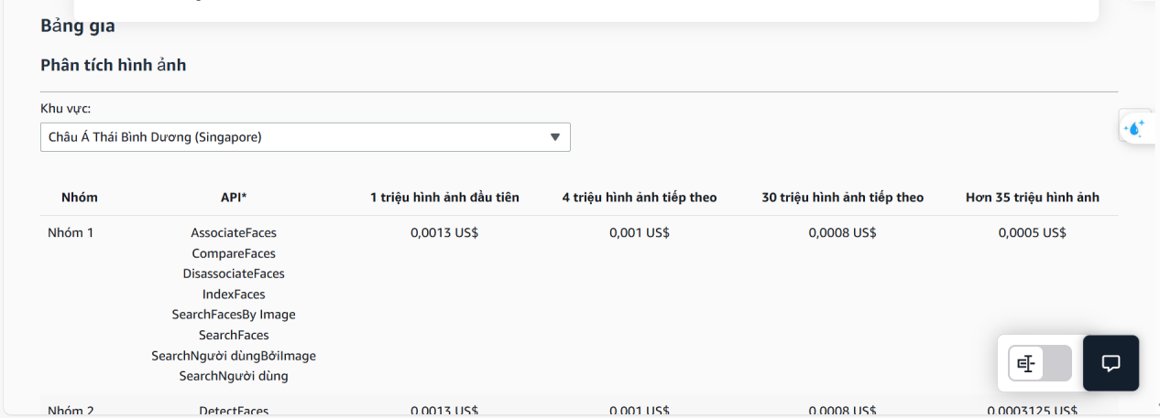

Phân tích Chi phí (Dựa trên bảng giá AWS Singapore)
Căn cứ xác định giá:
Khu vực: Châu Á Thái Bình Dương (Singapore).
Đơn giá xử lý ảnh (API): 0,0013 USD / hình ảnh (cho 1 triệu hình đầu tiên).
(Lưu ý: Giá này áp dụng chung cho cả việc Training (IndexFaces) và Điểm danh (SearchFacesByImage) vì đều thuộc nhóm Image Analysis).
- Chi phí Tạo mẫu ban đầu (Initial Training)
Đây là chi phí nhập liệu lần đầu tiên cho toàn bộ sinh viên khi triển khai hệ thống.
Số lượng: 2.000 sinh viên.
Kịch bản: Sử dụng 01 ảnh mẫu chất lượng cao nhất cho mỗi sinh viên.
Tính toán:
2000(SV) x 1(ảnh) x $0,0013$=$2,6
Quy đổi: Khoảng 65.000 VNĐ

Chiến lược Train lại (Retraining Strategy)
Tiêu chí | Phương án A: Xóa cũ - Nạp mới | Phương án B: Giữ cũ - Nạp thêm (Merge)
Quy trình | Gọi DeleteFaces -> gọi IndexFaces | Chỉ gọi IndexFaces (Dữ liệu tự động gộp vào FaceId cũ hoặc tạo mới trong cùng Collection)
Số lần gọi API | 2 lần / 1 sinh viên | 1 lần / 1 sinh viên
Chi phí | Đắt gấp đôi ($0,0026 / lần) | Tiết kiệm ($0,0013 / lần)
Độ chính xác | Phụ thuộc hoàn toàn vào ảnh mới nhất. Nếu ảnh mới kém, độ chính xác giảm. | Cao hơn. AI học được nhiều góc độ khuôn mặt theo thời gian.
Quản lý dữ liệu | FaceID gọn gàng, DB sạch sẽ. | FaceID và DB phình to theo thời gian.

- Chi phí Điểm danh: So sánh Chụp nhóm vs Chụp đơn
Chụp ảnh nhóm → Detect (Lọc) → Search (Nhận diện).
Bài toán: Phòng thi 80 sinh viên.
- Kịch bản 1: Chụp đơn (Từng sinh viên→ 1)
Số lượng ảnh: 80 ảnh.
Quy trình: 80 lần Detect (để lọc) + 80 lần Search.
Tổng API: 160 calls
Chi phí: $160 x 0,0013 = $0.208.
- Kịch bản 2: Chụp nhóm (Tối ưu theo mẫu của bạn)
- Chiến lược: Chụp 3 sinh viên/ảnh → Cần khoảng 27 lần chụp cho 80 người.
- Quy trình API:
- DetectFaces: Gọi 1 lần cho mỗi bức ảnh lớn → 27 calls.
- Bộ lọc (Local Filter): Loại bỏ các mặt mờ/kém chất lượng (không tốn phí API).
- SearchFacesByImage: Cắt và gửi 3 khuôn mặt đạt chuẩn đi nhận diện $\to$ $27 \times 3 = 81$ calls (xấp xỉ 80 sv).
- Tổng API: 27 (Detect) + 81 (Search) = 108 calls.
- Chi phí: 108 x 0,0013 = $0,1404
✅ Kết luận: Phương án chụp nhóm tiết kiệm được khoảng 32.5% chi phí so với chụp đơn lẻ.

4.4.2 Tổng chi phí dự kiến 1 năm (Sửa lại lỗi tính toán)
Dựa trên con số bạn cung cấp: 10 lớp, 4 kỳ thi/năm (Tổng 40 lượt thi cho 1 lớp trong năm hay tổng 40 ca thi toàn khoa).
Giả sử: Toàn bộ quy mô tính toán là cho 10 lớp học phần tiêu biểu.
- Số lần gọi API một ca thi (80sv): ~108 calls.
- Tổng số ca thi trong năm: 10 lớp $\times$ 4 kỳ thi = 40 ca thi.
- Tổng số request trong năm:
108 (calls/ca) x 40 (ca)= 4.320 calls
Kiểm tra lại phép tính tiền :
4.320 calls x $0,0013 = $5,616 ~ 140.000 VNĐ
- Hình ảnh test dữ liệu train 72 hình ảnh

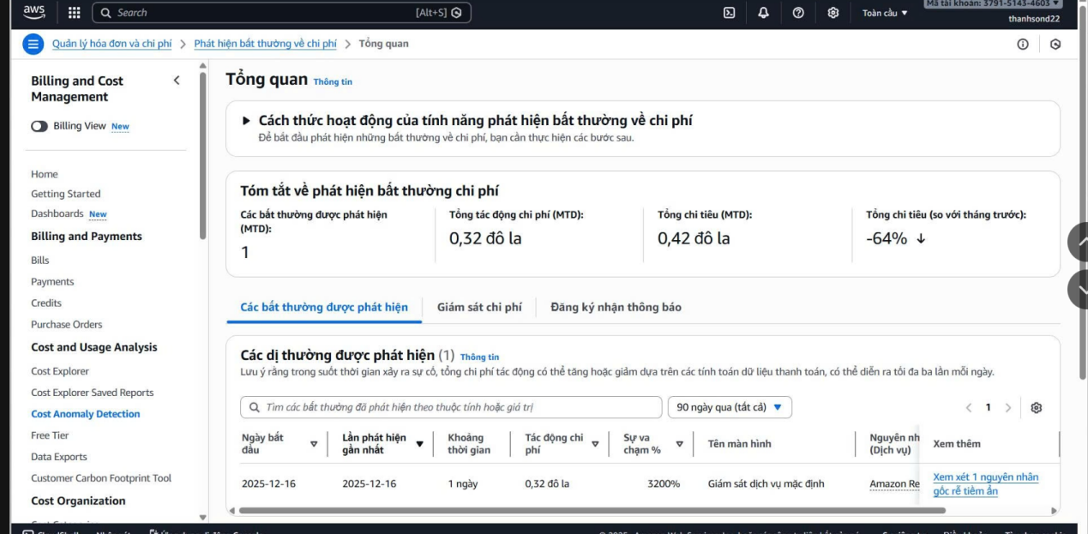
- Thời điểm xảy ra sự kiện:
Ngày: 16/12/2025.
- Chi phí phát sinh:
Tác động chi phí (Anomaly impact): 0,32 đô la. Đây là số tiền bạn tiêu tốn riêng cho đợt kiểm thử đột biến đó.
Tổng chi tiêu (MTD - Month To Date): 0,42 đô la. Tổng tiền bạn phải trả cho AWS tính từ đầu tháng 12 đến nay.
- Chỉ số "Sự va chạm %" (Impact %): 3200%
Con số 3200% màu đỏ , thực chất nó chỉ báo hiệu rằng: Trước ngày 16/12, bạn gần như không dùng gì (chi phí ~ 0$). Vào ngày 16/12, bạn đột ngột sử dụng nhiều, khiến chi phí tăng vọt từ 0 lên 0,32$. Đây là đặc điểm bình thường của quá trình kiểm thử phần mềm (Testing Burst).

. Tính toán ngược: Bạn đã làm gì để tốn 0,32 đô la?
Dựa trên bảng giá AWS tại Singapore mà chúng ta đã phân tích ($0,0013 / API Call), ta có thể ước tính khối lượng công việc hệ thống đã xử lý vào ngày 16/12:
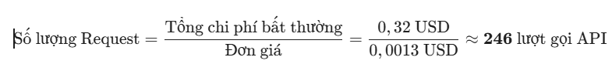

4.5 Hình ảnh minh chứng train 72 sinh viên
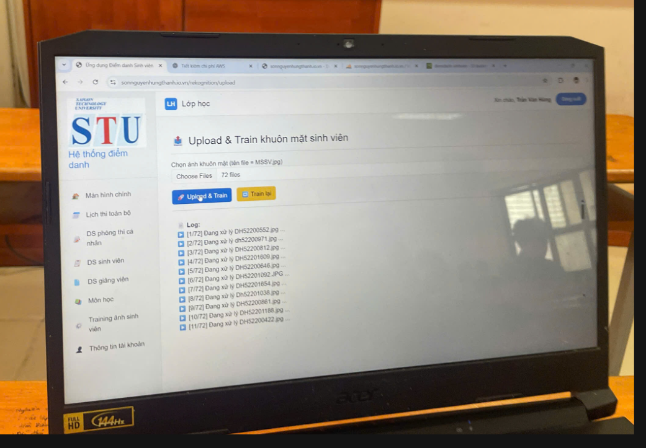
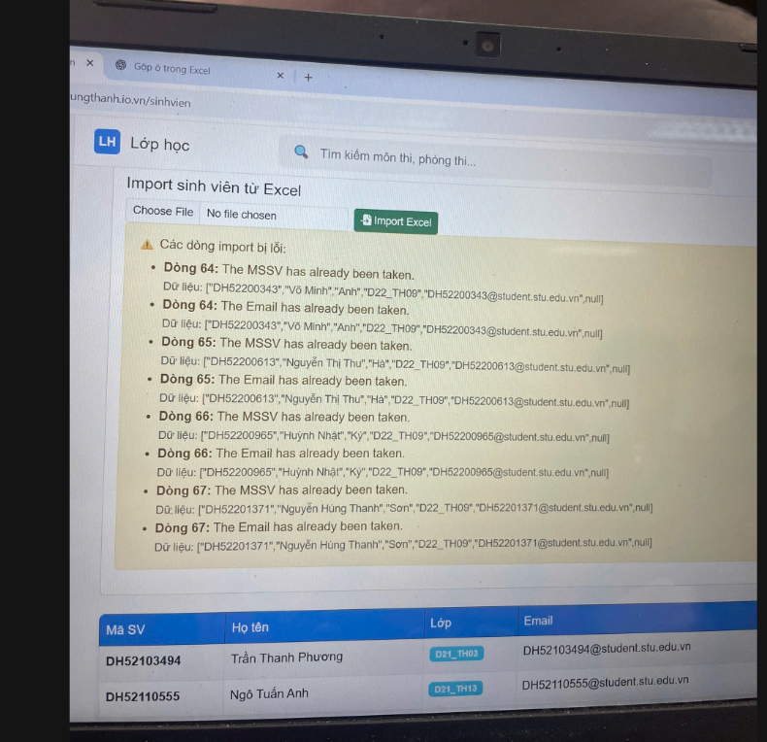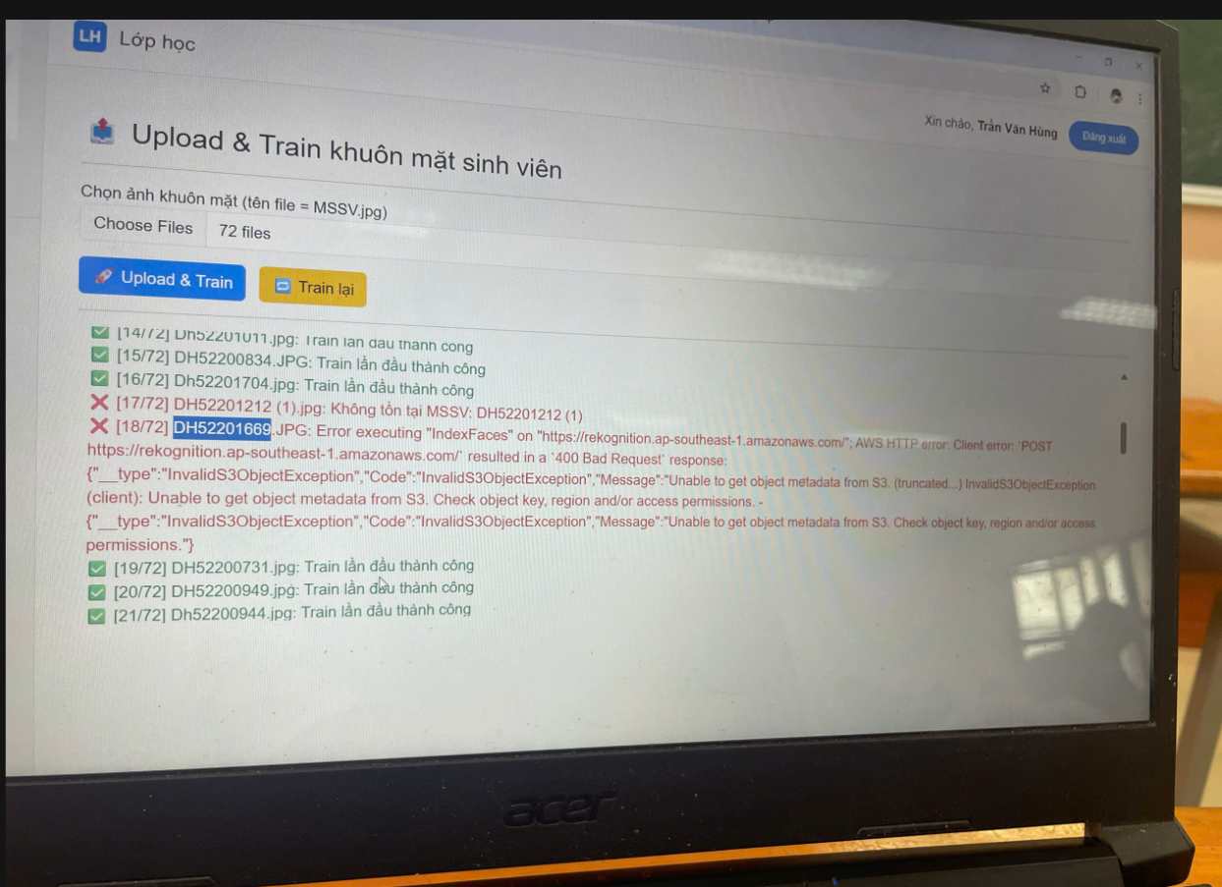

Chương 5.Hướng dẫn sử dụng

Hướng dẫn sử dụng và cài đặt trên Rekognition
1. Tạo tài khoản AWS
Bước 1: Đăng ký AWS
- Truy cập: https://aws.amazon.com
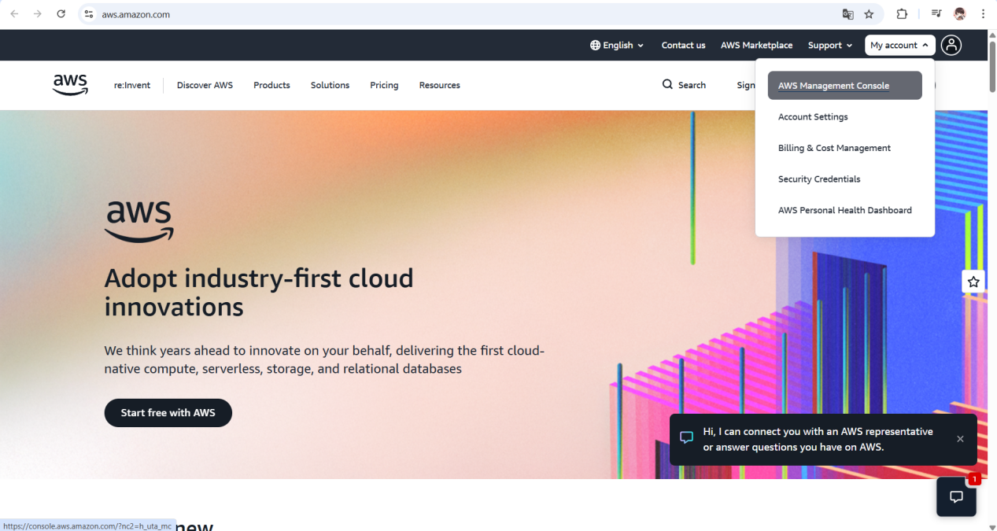
- Vào My account -> AWS Management Console -> Create a new AWS account
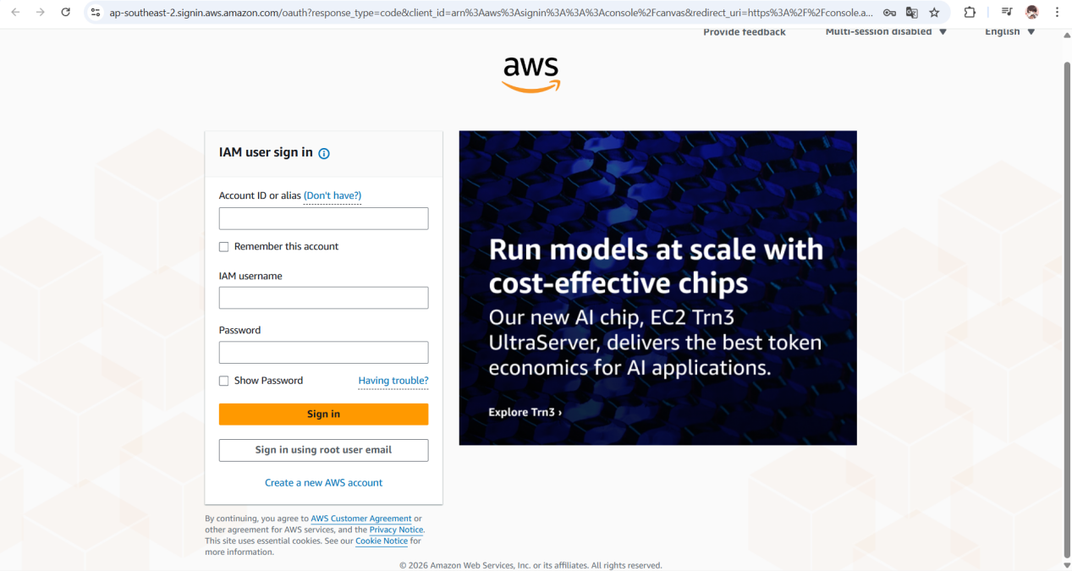
- Nhập Email tài khoản root, mật khẩu, tên tài khoản,…
- Xác minh thẻ thanh toán
- Xác minh số điện thoại
- Đăng nhập vào AWS Management Console
- Chọn Region (nên chọn ap-southeast-1 – Singapore)
2. Tạo và cấu hình IAM (cấp quyền truy cập)
- IAM giúp backend (Laravel, Node, Python, …) có quyền gọi Rekognition & S3 mà không dùng tài khoản root.
Bước 2.1: Tạo User IAM
- Vào AWS Identity and Access Management (IAM)
- Chọn Users → Add users
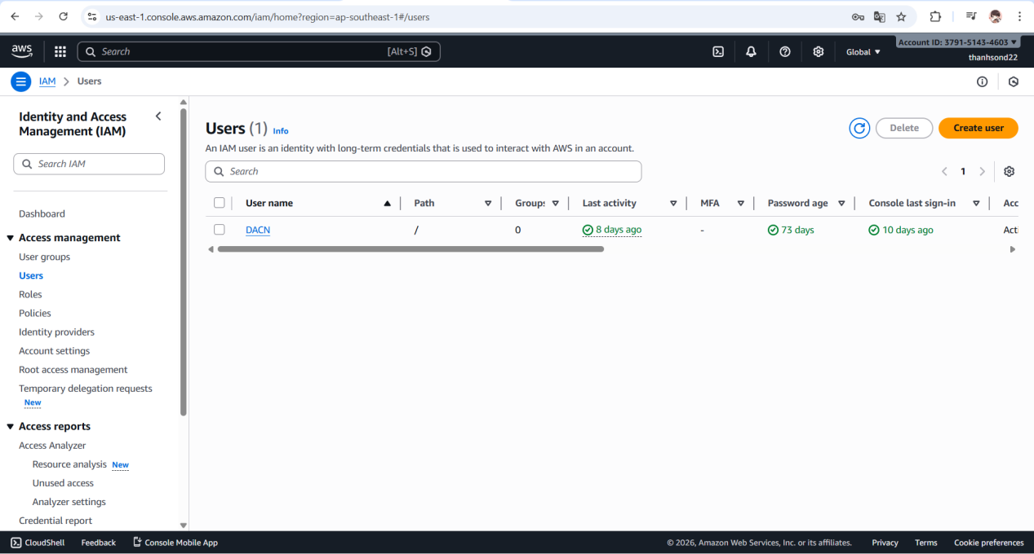
- Nhập tên
- Chọn: Programmtic access
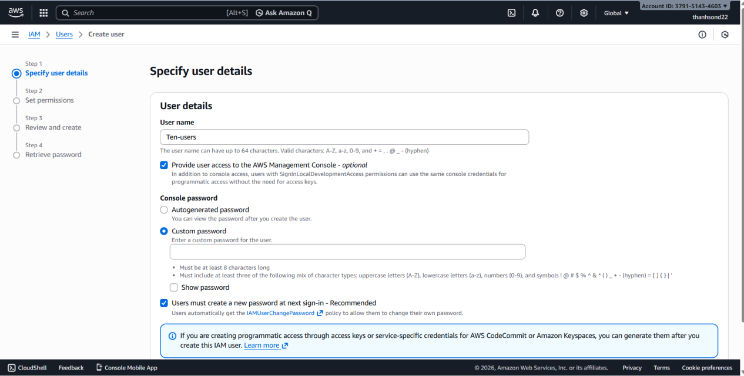
Bước 2.2: Gán quyền (Permissions)
- Chọn Attach policies directly
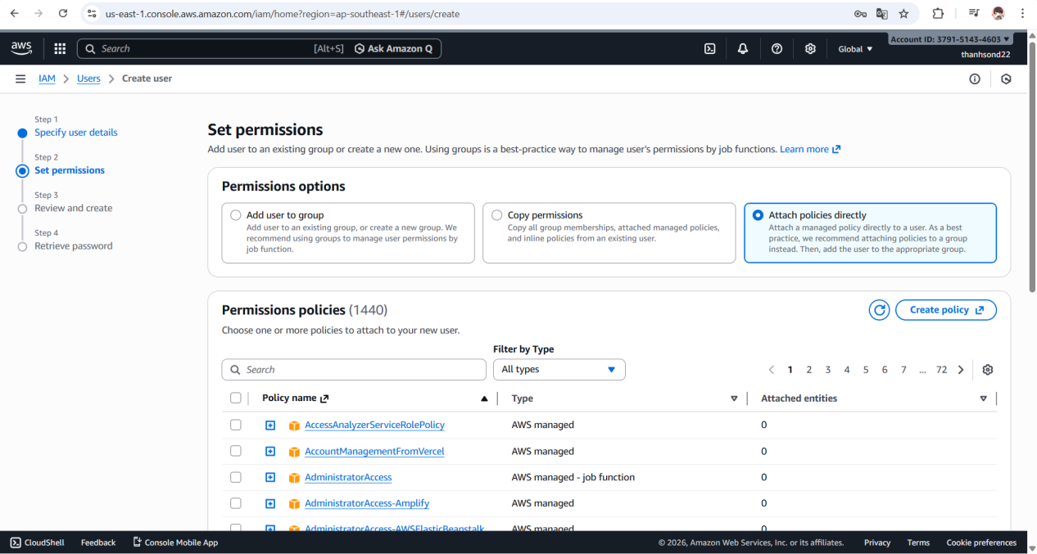
- Gán policy có sẵn:
+ AmazonRekognitionFullAccess
+ AmazonS3FullAccess
Bước 2.3: Hoàn tất tạo user sẽ có thông tin dùng để đăng nhập bằng tài khoản user, có thể lưu lại
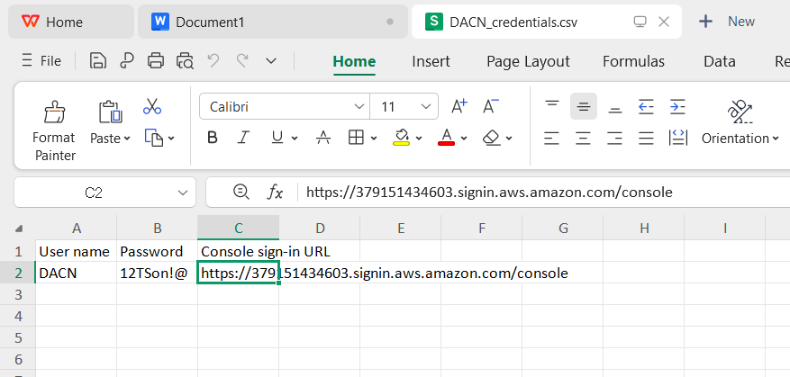
Bước 2.4: Lưu Access Key
Sau khi tạo user, vào User -> chọn tên user đó -> create access key
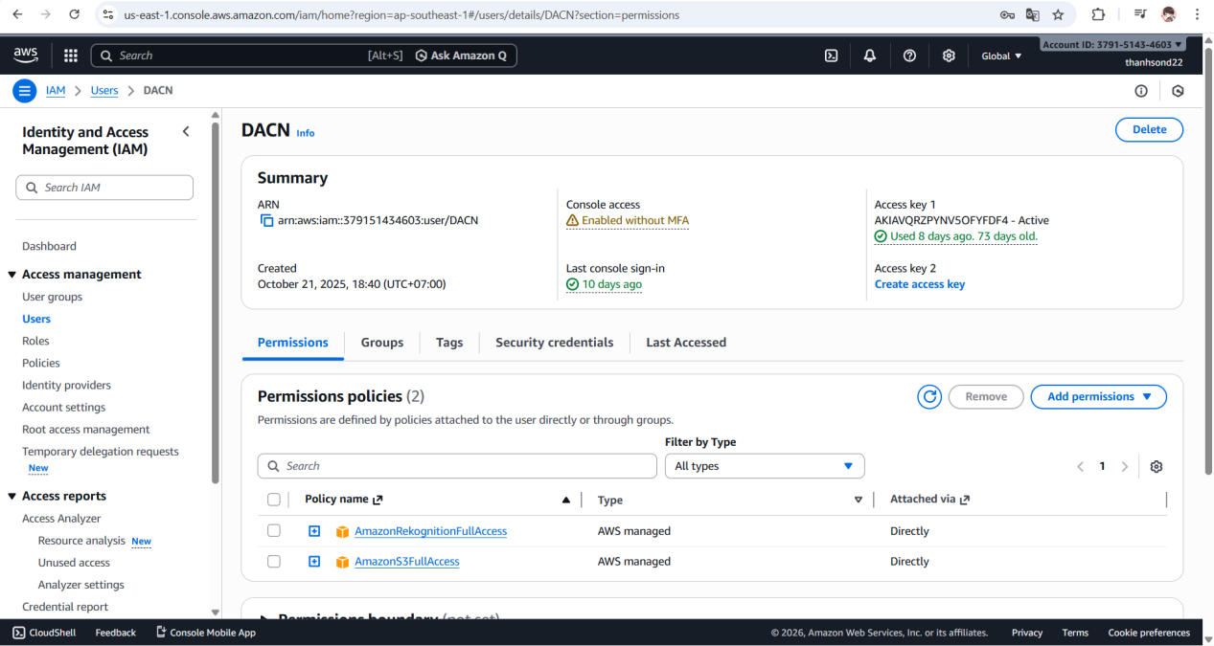
AWS sẽ cung cấp:
- AWS_ACCESS_KEY_ID
- AWS_SECRET_ACCESS_KEY
Lưu lại ngay, vì AWS chỉ hiển thị 1 lần duy nhất
- Tạo S3 Bucket để lưu ảnh khuôn mặt
S3 dùng để: Lưu ảnh sinh viên
Bước 3.1: Tạo Bucket
- Vào Amazon S3
- Chọn Create bucket
- Đặt tên
- Chọn Region (nên chọn ap-southeast-1 – Singapore)
- Giữ mặc định → Create bucket
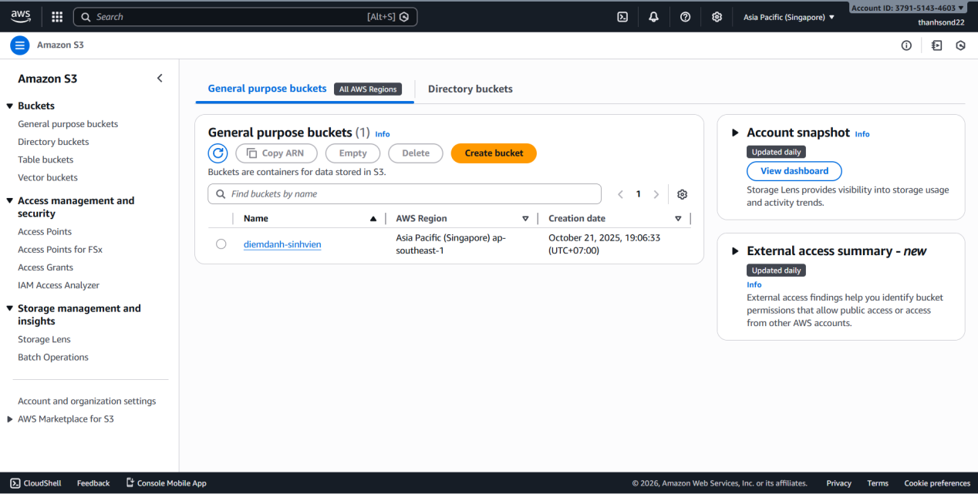
- Tạo Collection trong Amazon Rekognition
*Collection: là CSDL các vector khuôn mặt
Mỗi khuôn mặt trong collection gồm:
Thành phần | Mô tả
FaceId | ID do Rekognition tạo
ExternalImageId | ID do mình gán (mã sinh viên)
FaceVector | Dữ liệu số học đại diện khuôn mặt
- FaceId được lưu bên trong hệ thống quản lý nội bộ của Amazon Rekognition, dưới dạng dữ liệu sinh trắc học đã được mã hóa. Người dùng không thể truy cập trực tiếp hay nhìn thấy file FaceId trên AWS Console. Collection = kho dữ liệu AI của Rekognition
- Cài AWS SDK for PHP
composer require aws/aws-sdk-php
private $rekognition;
private $s3;
private $collection = 'sinhvien_faces';

public function __construct()
{
$this->rekognition = new RekognitionClient([
'region' => 'ap-southeast-1',
'version' => 'latest',
'credentials' => [
'key' => env('AWS_ACCESS_KEY_ID'),
'secret' => env('AWS_SECRET_ACCESS_KEY'),
],
]);

$this->s3 = new S3Client([
'region' => 'ap-southeast-1',
'version' => 'latest',
'credentials' => [
'key' => env('AWS_ACCESS_KEY_ID'),
'secret' => env('AWS_SECRET_ACCESS_KEY'),
],
]);
}
// Tạo collection (chỉ cần chạy 1 lần)
public function createCollection()
{
try {
$result = $this->rekognition->createCollection([
'CollectionId' => $this->collection,
]);
return response()->json(['success' => true, 'message' => 'Đã tạo collection Rekognition thành công!', 'result' => $result]);
} catch (\Exception $e) {
return response()->json(['error' => $e->getMessage()]);
}
}

Luồng chạy thực tế
Request HTTP
↓
Laravel tạo Controller
↓
__construct() chạy
↓
Tạo RekognitionClient (đã xác thực)
↓
createCollection() được gọi
↓
AWS Rekognition nhận request
↓
Collection được tạo
- Việc khởi tạo kết nối đến Amazon Rekognition được thực hiện trong constructor của controller thông qua AWS SDK for PHP.
- Nhờ đó, hệ thống có thể gọi các API như CreateCollection, IndexFaces và SearchFacesByImage để phục vụ chức năng điểm danh bằng khuôn mặt.
- Ta phải thực hiện theo cách này vì AWS đã loại bỏ UI tạo collection trên trang chủ AWS
- AWS muốn người dùng:
+Tạo bằng API / SDK / CLI
+Quản lý bằng code (IaC, automation)
* Lưu ý: tải cacert.pem và cấu hình php.ini là bắt buộc trong một số môi trường, đặc biệt là Windows + PHP + AWS SDK (Rekognition, S3)
Bước 1: Tải file CA
- Tải cacert.pem
https://curl.se/ca/cacert.pem
Bước 2: Lưu file
- Ví dụ lưu ở: D:\DACN\cacert.pem
Bước 3: Chỉnh php.ini
Mở php.ini (đúng file php.ini đang chạy)
Tìm và sửa:
curl.cainfo="D:\DACN\cacert.pem"
openssl.cafile="D:\DACN\cacert.pem"
Bước 4: Restart server
-Lý do: Do môi trường phát triển sử dụng PHP trên Windows, hệ thống cần cấu hình CA certificate (cacert.pem) cho cURL và OpenSSL để đảm bảo các kết nối HTTPS đến dịch vụ AWS (Rekognition, S3) hoạt động ổn định.
Việc này giúp PHP xác thực chứng chỉ SSL/TLS của AWS và tránh lỗi bảo mật khi gọi API.
5. Cấu hình .env trong dự án (Laravel)
Trong file .env:
AWS_ACCESS_KEY_ID=your_access_key (key của user đã tạo)
AWS_SECRET_ACCESS_KEY=your_secret_key (key của user đã tạo)
AWS_DEFAULT_REGION=ap-southeast-1
AWS_BUCKET=face-attendance-images (tên bucket đã tạo)
REKOGNITION_COLLECTION_ID=attendance-collection (tên collection đã tạo)
6. Luồng hoạt động của hệ thống điểm danh
Luồng 1: Train sinh viên
- Upload ảnh sinh viên
- Lưu ảnh lên S3
- Gọi Rekognition để train (indexFaces)
- Rekognition xử lý
- Phát hiện khuôn mặt
- Trích xuất vector đặc trưng
- Sinh FaceId
- Lưu vector vào Collection nội bộ
- Lưu FaceId của sinh viên vào database
Luồng 2: Điểm danh
- Camera chụp ảnh sinh viên
- Gửi ảnh để nhận diện (Trong quá trình điểm danh, hình ảnh được truyền lên hệ thống dưới dạng base64 và chỉ được xử lý tạm thời trong bộ nhớ để gọi các API của Amazon Rekognition.
Hệ thống không lưu trữ hình ảnh điểm danh vào cơ sở dữ liệu hay dịch vụ Rekognition.
Amazon Rekognition chỉ trích xuất và so sánh các đặc trưng khuôn mặt (face vectors), không lưu giữ hình ảnh gốc, đảm bảo quyền riêng tư cho người dùng.)
- Gọi SearchFacesByImage
- So sánh với collection
- Backend xử lý kết quả
- Lưu kết quả vào CSDL

Hướng dẫn sử dụng Ứng dụng điểm danh
Giao diện Màn hình chính
Đây là trung tâm điều khiển của hệ thống sau khi đăng nhập, giúp người dùng quản lý và truy cập nhanh vào các ca thi.

• Chức năng chính: Hiển thị danh sách các lớp học/phòng thi hiện có dưới dạng Thẻ thay vì danh sách bảng, giúp tăng tính trực quan.
• Các thành phần trọng tâm:
Khu vực hiển thị Phòng thi (Main Content): Mỗi phòng thi là một thẻ riêng biệt, hiển thị tóm tắt các thông tin quan trọng:
Thanh điều hướng (Sidebar): Menu truy cập nhanh các module quản lý dữ liệu (Lịch thi, DS Sinh viên, DS Giảng viên, Môn học) và chức năng kỹ thuật (Training ảnh sinh viên).
Thanh công cụ : Tích hợp bộ lọc tìm kiếm nhanh theo tên môn/phòng thi để định vị ca thi cần tìm.

Giao diện Quản lý Danh sách Lịch thi

Các thành phần chức năng chính
Giao diện bao gồm các khu vực xử lý nghiệp vụ sau:
- Bộ lọc tìm kiếm đa năng (Advanced Search Filter):
- Hệ thống cung cấp thanh công cụ lọc chi tiết ở phía trên bảng dữ liệu, giúp Admin nhanh chóng tìm kiếm ca thi theo nhiều tiêu chí: Mã số sinh viên (MSSV), Tên môn học, Phòng thi, Ngày/Giờ thi, Kỳ thi, Năm học và Trạng thái tổ chức.
- Nút "Lọc" màu xanh để kích hoạt tìm kiếm.
- Nút "+ Thêm mới" màu xanh lá ở góc phải để tạo lịch thi mới.
- Bảng danh sách lịch thi: Hiển thị thông tin chi tiết của từng ca thi theo dòng:
- Tên môn: Tên học phần (Ví dụ: Phát triển phần mềm nguồn mở, Lập trình Windows).
- Thời gian: Cột Ngày thi và Giờ thi hiển thị chính xác thời điểm bắt đầu (Ví dụ: 2025-12-16 lúc 11:21:00).
- Phòng: Địa điểm tổ chức (Ví dụ: C705).
- Cột Hành động & Trạng thái :
- Trạng thái: Nhãn "Đã kết thúc" (màu đỏ) cho biết ca thi đã hoàn tất.
- Nút "Phân công": Dùng để gán hoặc thay đổi giám thị coi thi cho ca thi đó.
- Nút "Xóa": Hủy bỏ lịch thi (nếu chưa diễn ra hoặc nhập sai).
- Nút "Xem kết quả": Chuyển hướng đến trang báo cáo chi tiết để xem danh sách sinh viên điểm danh.
Giao diện Danh sách phòng thi cá nhân


Các thành phần chức năng chính
- Thanh tìm kiếm cục bộ :
- Cho phép giảng viên tìm nhanh ca thi trong danh sách của mình bằng cách nhập Tên phòng hoặc Tên môn học và tìm kiếm sinh viên trường hợp đi nhằm phòng hoặc không nhớ phòng thi.
- Nút "Tìm kiếm" màu xanh dương nằm bên phải để thực hiện lệnh.
- Bảng danh sách các lớp được phân công (Personal Schedule Table): Thông tin được trình bày dạng bảng với các cột chi tiết:
- # (STT): Số thứ tự các ca thi.
- Tên môn: Hiển thị tên học phần (Ví dụ: Phát triển phần mềm nguồn mở).
- Ngày thi: Bao gồm cả ngày và giờ bắt đầu (Ví dụ: 16/12/2025 11:21).
- Phòng: Địa điểm coi thi (Ví dụ: C705).
- Trạng thái:
- Nhãn "Đã kết thúc" (Màu xám): Ca thi đã hoàn tất, giảng viên chỉ có thể xem lại lịch sử.
- (Nếu có ca thi đang diễn ra, sẽ hiện nhãn "Đang diễn ra" màu xanh).
- Hành động (Quan trọng):
- Nút "Xem sinh viên" (Màu xanh dương, icon con mắt): Đây là nút chức năng chính. Khi nhấn vào, hệ thống sẽ chuyển hướng sang màn hình Danh sách sinh viên chi tiết của phòng thi đó để thực hiện điểm danh hoặc kiểm tra kết quả.
Giao diện Chi tiết Phòng thi & Danh sách Sinh viên
Giao diện này hiển thị toàn bộ danh sách sinh viên đủ điều kiện dự thi tại phòng thi đang chọn. Tại đây, Giám thị có thể quan sát trạng thái điểm danh thời gian thực và thực hiện các thao tác xác thực.

Các thành phần chức năng chính
- Tiêu đề ngữ cảnh:
- Dòng chữ lớn in đậm: "Danh sách sinh viên phòng C705 – Phát triển phần mềm nguồn mở". Giúp giám thị xác nhận mình đang làm việc đúng phòng và đúng môn thi.
- Thanh công cụ tác vụ (Action Toolbar)
- Nút "Danh sách phòng thi" (Màu xám): Dùng để quay lại màn hình danh sách các ca thi.
- Nút "Điểm danh" (Màu xanh dương, icon Camera): Đây là nút chức năng quan trọng nhất. Khi nhấn vào, hệ thống sẽ kích hoạt Camera để bắt đầu quy trình nhận diện khuôn mặt AI.
- Bộ lọc tìm kiếm:
- Ô nhập liệu: Tìm kiếm nhanh theo MSSV hoặc Tên sinh viên.
- Checkbox "Chưa điểm danh": Giúp lọc nhanh danh sách những sinh viên chưa vào phòng thi để dễ dàng kiểm soát.
- Bảng danh sách sinh viên chi tiết (Detailed Student Table): Bảng dữ liệu hiển thị đầy đủ thông tin phục vụ cho việc đối chiếu:
- Thông tin cá nhân: Mã SV, Họ tên, Lớp.
- Cột "Điểm danh" (Checkbox): Cho phép giám thị đánh dấu thủ công (Manual Check-in) trong trường hợp sinh viên quên thẻ hoặc hệ thống gặp sự cố.
- Cột "Kết quả": Hiển thị trạng thái hiện tại (Vắng mặt / Có mặt).
- Thông tin xác thực AI (Các cột bên phải):
- Độ chính xác: Hiển thị % tin cậy nếu điểm danh bằng AI.
- Thời gian: Giờ phút cụ thể sinh viên vào phòng.
- Hình thức: Ghi nhận là Camera hay Thủ công. (Trong hình minh họa, các cột này đang trống vì sinh viên đang ở trạng thái "Vắng mặt").
Giao diện Quản lý Danh sách Sinh viên

Các thành phần chức năng chính
Giao diện được chia thành 3 khu vực tác vụ rõ ràng:
A. Khu vực Tiện ích & Thao tác nhanh (Top Actions)
- Tiêu đề: "Danh sách sinh viên".
- Nút "+ Thêm sinh viên" (Màu xanh lá): Nằm ở góc phải, dùng để mở form thêm mới một sinh viên thủ công (dành cho trường hợp bổ sung lẻ).
- Khu vực Import dữ liệu (Bulk Import):
- Được thiết kế nổi bật trong khung riêng biệt: "Import sinh viên từ Excel".
- Nút "Choose File": Cho phép chọn tệp tin .xlsx hoặc .csv từ máy tính.
- Nút "Import Excel" (Màu xanh đậm): Kích hoạt quá trình đọc file và nạp danh sách sinh viên vào cơ sở dữ liệu hàng loạt, giúp tiết kiệm thời gian so với nhập tay.
B. Bảng dữ liệu sinh viên (Student Data Table) Hiển thị danh sách hồ sơ sinh viên hiện có trong hệ thống với các cột thông tin:
- Mã SV: Mã số định danh duy nhất (In đậm để dễ nhìn, ví dụ: DH52103494).
- Họ tên: Tên đầy đủ của sinh viên.
- Lớp: Hiển thị mã lớp dưới dạng Badge (Nhãn màu xanh dương), giúp phân biệt rõ ràng giữa các lớp khác nhau (Ví dụ: D21_TH03, D21_TH13).
- Email: Địa chỉ email sinh viên (thường là email cấp bởi nhà trường).
- Hình ảnh: Cột này chứa liên kết hoặc nút "Xem ảnh", cho phép Admin kiểm tra xem sinh viên này đã có dữ liệu ảnh khuôn mặt hay chưa.
C. Cột Hành động Cung cấp các công cụ thao tác trên từng dòng dữ liệu cụ thể:
- Nút Sửa (Màu vàng, icon cây bút): Mở form chỉnh sửa thông tin cá nhân.
- Nút Xóa (Màu đỏ, icon thùng rác): Xóa hồ sơ sinh viên khỏi hệ thống (thường có popup xác nhận để tránh xóa nhầm).
Giao diện Quản lý Danh sách Giảng viên

Các thành phần chức năng chính
Giao diện được thiết kế tương đồng với trang Quản lý sinh viên để tạo sự nhất quán, bao gồm các khu vực chức năng sau:
A. Công cụ Tìm kiếm & Thêm mới
Thanh tìm kiếm: Nằm nổi bật ở giữa trang với placeholder "Tìm theo họ tên giảng viên...", giúp Admin tra cứu nhanh thông tin giảng viên cụ thể. Bên cạnh là nút "Tìm kiếm" màu xanh dương.
Nút "+ Thêm Giảng viên" (Màu xanh lá): Nằm ở góc phải, dùng để mở form tạo mới một tài khoản giảng viên thủ công.
B. Khu vực Nhập liệu hàng loạt
Tương tự như quản lý sinh viên, hệ thống hỗ trợ chức năng Import Excel.
Bao gồm nút "Choose File" để chọn tệp danh sách và nút "Import Excel" để nạp dữ liệu hàng loạt vào hệ thống, giúp tiết kiệm thời gian khởi tạo tài khoản cho toàn bộ giảng viên trong trường.
C. Bảng danh sách giảng viên Hiển thị thông tin tóm tắt của các tài khoản hiện có:
- Mã GV: Mã định danh duy nhất (Ví dụ: 1, 3).
- Họ tên: Tên hiển thị của giảng viên (Ví dụ: Trần Văn Hùng).
- Email: Địa chỉ email dùng để đăng nhập và nhận thông báo (Ví dụ: hung.tranvan@stu.edu.vn).
- Cột Thao tác (Actions): Chứa các nút chức năng quan trọng trên từng dòng:
- Nút Sửa (Màu xanh dương đậm): Cập nhật thông tin cá nhân.
- Nút Xóa (Màu đỏ): Xóa tài khoản khỏi hệ thống.
- Nút "Phân công" (Màu xanh ngọc - Cyan): Đây là điểm khác biệt so với trang sinh viên. Nút này cho phép Admin truy cập nhanh vào lịch làm việc của giảng viên đó để gán nhiệm vụ coi thi trực tiếp mà không cần qua trang Lịch thi tổng quát.
Giao diện Quản lý Danh sách Môn học

Các thành phần chức năng chính
Giao diện được thiết kế tối giản, tập trung vào các thao tác CRUD (Thêm, Xem, Sửa, Xóa):
A. Thanh công cụ tác vụ (Top Toolbar)
- Tiêu đề: "Danh sách môn học".
- Nút "+ Thêm môn học" (Màu xanh dương): Nằm nổi bật ở góc phải. Khi nhấn vào, hệ thống sẽ hiện Popup hoặc chuyển trang để nhập thông tin môn học mới (Mã môn, Tên môn).
- Công cụ Tìm kiếm:
- Ô nhập liệu: "Tìm theo mã môn hoặc tên môn...", hỗ trợ tìm kiếm linh hoạt.
- Nút "Tìm kiếm" màu xanh dương để thực thi lệnh lọc dữ liệu.
B. Bảng dữ liệu Môn học (Subject Data Table) Hiển thị danh sách các môn học đã được khởi tạo trong hệ thống:
- Mã môn: Mã định danh duy nhất của học phần (Ví dụ: CS00037, CS00039). Đây là thông tin quan trọng để liên kết với dữ liệu sinh viên và lịch thi.
- Tên môn: Tên đầy đủ của học phần (Ví dụ: Phát triển phần mềm nguồn mở, Lập trình Windows).
- Cột Hành động : Cung cấp các công cụ chỉnh sửa nhanh:
- Nút Sửa (Màu vàng): Dùng để đổi tên môn học hoặc chỉnh sửa mã môn nếu nhập sai.
- Nút Xóa (Màu đỏ): Loại bỏ môn học khỏi danh mục (Hệ thống thường sẽ kiểm tra ràng buộc: nếu môn học đã có lịch thi thì không được xóa).

Giao diện Upload & Training dữ liệu khuôn mặt
Giao diện này cho phép Quản trị viên tải lên hình ảnh mẫu của sinh viên để hệ thống phân tích và lưu trữ đặc trưng khuôn mặt (Face Vector) vào bộ sưu tập (Collection) của AWS Rekognition.
- 
Các thành phần chức năng chính
Giao diện được thiết kế đơn giản để tập trung vào quy trình xử lý dữ liệu:
- Khu vực Chọn tệp (File Selection):
- Hướng dẫn định dạng: Hệ thống ghi rõ quy ước quan trọng: "Chọn ảnh khuôn mặt (tên file = MSSV.jpg)". Điều này giúp hệ thống tự động ánh xạ khuôn mặt với mã số sinh viên mà không cần nhập liệu thủ công.
- Nút "Choose Files": Cho phép Admin chọn một hoặc nhiều ảnh cùng lúc từ máy tính.
- Các nút chức năng (Action Buttons):
- Nút "Upload & Train" (Màu xanh dương, icon tên lửa): Kích hoạt quy trình: Gửi ảnh lên AWS S3 -> Gọi API Rekognition để Index khuôn mặt -> Lưu FaceID trả về vào Database.
- Nút "Train lại" (Màu vàng, icon refresh): Dùng trong trường hợp muốn xóa dữ liệu cũ và huấn luyện lại từ đầu hoặc khi cập nhật thuật toán mới.
- Khu vực hiển thị Nhật ký (System Log):
Tiêu đề "Log:": Khu vực này sẽ hiển thị trạng thái xử lý theo thời gian thực (Ví dụ: "Đã upload thành công DH52103494.jpg", "Lỗi: Không tìm thấy khuôn mặt trong ảnh ABC.jpg"). Giúp Admin kiểm soát được tiến trình khi upload số lượng lớn.

Chương 6.KẾT LUẬN

6.1Kết quả đối chiếu với mục tiêu
Bảng 6.1: Bảng đánh giá mức độ hoàn thành mục tiêu
STT | Mục tiêu ban đầu (Theo mục 1.4) | Kết quả thực tế đạt được | Đánh giá | Giải thích / Ghi chú
1 | Nghiên cứu công nghệ: Tìm hiểu và ứng dụng dịch vụ AWS Rekognition. | Đã tích hợp thành công API Rekognition vào Framework Laravel. Hệ thống có thể gửi ảnh và nhận về FaceID. | Đạt | Hiểu rõ cơ chế Collection và IndexFaces.
2 | Xây dựng Module Quản trị (Admin): Quản lý Sinh viên, Giảng viên, Môn học, Lịch thi. | Đã hoàn thiện các chức năng CRUD (Thêm, Xóa, Sửa). Có chức năng Import Excel tiện lợi. | Đạt | Giao diện trực quan, dữ liệu liên kết chặt chẽ.
3 | Xây dựng Module Điểm danh (Giám thị): Ứng dụng/Web App cho giám thị thao tác. | Giám thị xem được lịch phân công cá nhân, danh sách lớp và kích hoạt Camera điểm danh. | Đạt | Tốc độ tải trang nhanh, thao tác đơn giản.
4 | Thực hiện điểm danh tự động: Nhận diện khuôn mặt sinh viên để xác nhận có mặt. | Hệ thống nhận diện tốt với tập dữ liệu thử nghiệm 99 sinh viên. Tốc độ < 2s/người. | Đạt | Tuy nhiên vẫn phụ thuộc vào chất lượng ảnh và khoảng cách đứng.
5 | Xử lý ngoại lệ: Có phương án dự phòng khi AI không nhận diện được. | Tích hợp chức năng điểm danh thủ công (Manual Check-in) ngay trên giao diện kết quả. | Đạt | Đảm bảo không làm gián đoạn quy trình thi cử.
6 | Xuất báo cáo thống kê: Xuất biên bản phòng thi ra Excel. | Đã xuất được file Excel đúng mẫu quy định (gồm danh sách chi tiết và thống kê số lượng). | Đạt | Sử dụng thư viện Maatwebsite Excel.

6.2 Các vấn đề còn tồn đọng
• Vấn đề về hiệu năng khi Training dữ liệu:
- Hệ thống hiện tại xử lý đồng bộ (Synchronous), tức là người dùng phải chờ server xử lý xong từng ảnh mới báo kết quả. Khi Admin upload tập dữ liệu lớn (ví dụ > 50 ảnh chất lượng cao), server dễ bị quá tải (Timeout) do giới hạn của PHP và băng thông mạng.
• Hạn chế về khoảng cách và góc chụp:
- Camera trên thiết bị di động (Webcam) khó lấy nét khi sinh viên đứng xa quá 3 mét.
- Góc chụp nghiêng quá 45 độ hoặc điều kiện ánh sáng yếu (ngược sáng) làm giảm đáng kể độ chính xác (Confidence Score), khiến AI không nhận diện được.

